- INTRODUCERE

  - Motivația lucrării

Sistemul de Navigație Globală prin Satelit (GNSS) a devenit o tehnologie vitală pentru omenire, asigurând servicii de navigație de acuratețe mare atât pentru utilizatori individuali, cât si pentru utilizatori comerciali, companii de transport de bunuri sau organizații militare. GNSS reprezintă un termen general care înglobează mai multe constelații de sateliți de navigație: sistemul GPS, dezvoltat de Statele Unite ale Americii in anii ’70, GLONASS, dezvoltat de Uniunea Sovietica in anii ’80, BEIDOU, dezvoltat de China in anii 2000, si GALILEO, dezvoltat de membrii Uniunii Europene in anii 2000 [intro1].

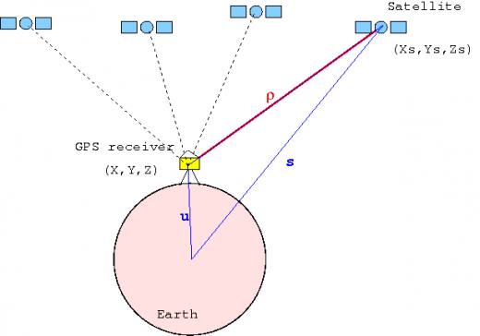
Figura 1.1: Conceptul poziționării pe baza GNSS [intro2]

Prin dezvoltarea tehnologiilor utilizate si includerea noilor constelații de sateliții, sistemul GNSS a ajuns sa ofere servicii de înaltă precizie [intro3]. Cu toate acestea, fiind vorba de semnale radio, acestea pot fi afectate de interferente, atât neintenționate, cum sunt efectele ionosferei, deviația ceasului receptorului, fenomenul de reflexie al undelor (lb en.; multipath) sau de pierdere a traiectoriei directe de propagare (lb. en.; line of sight loss), cât si intenționate, care au ca scop împiedicarea obținerii unei estimări corecte de poziție, fiind transmise in spectrul de frecvente de către o terță parte si fiind încadrate in doua mari categorii: semnalele de bruiaj (lb. en.; jamming) si semnalele de falsificare (lb. en.; spoofing) [intro1]. Din păcate, conflictul încă deschis de la granița României dintre Ucraina si Rusia [intro4], precum si multe alte conflicte a însemnat un puternic val de interferențe GNSS, împiedicând astfel buna funcționare a rutelor comerciale. Progresul tehnologic in domeniul dispozitivelor radio, cum sunt dispozitivele SDR, a scăzut nivelul de cunoștințe tehnice necesare pentru a putea realiza sisteme capabile sa interfereze cu semnalele GNSS, dar si sisteme capabile sa recepționeze astfel de semnale nocive cu scopul de a le cerceta.
In ultimii ani, domeniul sistemelor cu învățare automata (lb. eng.; machine learning) a crescut foarte mult, prin implementarea unor sisteme capabile sa ia decizii sau sa facă predicții pe baza unor seturi de date [intro5]. Dezvoltarea unor ansambluri computaționale mai avansate, cum ar fi adaptoarele grafice pentru calculatoare personale, au deschis subiectul implementării relativ rapide si ușoare a sistemelor cu învățare automata in diverse domenii, inclusiv in cel al semnalelor GNSS, clasificarea interferențelor fiind o astfel de utilizare a lor in domeniu.
Mai mult, interesul puternic in sisteme automate a dus industria in direcția includerii unor sisteme computaționale dedicate pentru sisteme cu învățare automata, garantând astfel utilizarea lor in mod constant. Astfel, multe dispozitive moderne sunt echipate cu „unități de procesare neurală”, care ocupă un spațiu dedicat în procesoarele de calcul ale noii generații de dispozitive personale (calculatoare, laptop-uri, telefoane mobile ș.a.m.d.).

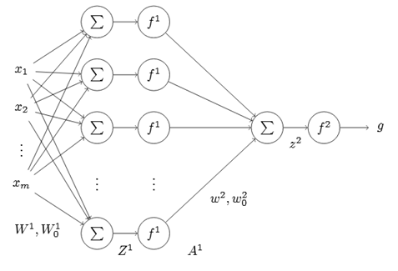
Figura 1.2: Structura unei rețele neurale [intro5]

Toate aceste dezvoltări au deschis mai departe poarte unor noi posibilități de dezvoltare. Într-o lume marcată de schimbări, în care tehnologiile existente sunt amenințate constant, orice dispozitiv capabil să utilizeze semnale GNSS și care beneficiază de procesoare dedicate funcțiilor asistate de inteligența artificială pot deveni indicatori ale performanțelor sistemului de navigație, permițând astfel efectuarea tehnicilor de mitigare ale interferențelor, sau chiar mai mult, de localizare ale acestora, cum se demonstrează în [intro6].

  - Scopul lucrării

În cadrul acestei lucrări, sunt urmărite trei obiective principale. Primul obiectiv constă în dezvoltarea și antrenarea unui model de clasificare pe mai multe clase capabil să distingă între mai multe tipuri de interferențe intenționate, atât de bruiaj, cât și de falsificare, pe baza reprezentărilor timp-frecvență ale semnalelor radio recepționate, sub forma unor eșantioane cu componente in faza si in cuadratura, care apoi sunt procesate pentru a obține reprezentarea lor în domeniul frecvență.
Al doilea obiectiv vizează evaluarea capacității de generalizare ale modelului antrenat pe seturi de date diferite față de cele folosite la validare, cu scopul de a estima comportamentul sistemului în condiții reale, unde caracteristicile semnalului pot diferi față de datele de antrenament.
Al treilea obiectiv constă în implementarea modelului pe un sistem integrat cu resurse computaționale limitate folosind tehnici de optimizare, demonstrând astfel viabilitatea clasificării interferențelor GNSS în timp real pe platforme integrate.

  - Structura lucrării

Capitolul 1 a reprezentat introducerea si motivația lucrării.
Capitolul 2 va detalia ce sunt semnalele GNSS, cum se realizează interferențele in spectrul de interes, ce sunt rețelele neurale, cu precădere cele convoluționale, si cum sunt folosite in navigație in sens larg, precum si in clasificarea de semnale radio. Tot in acest capitol sunt acoperite si seturile de date folosite in cercetarea clasificării interferentelor, precum si natura sistemelor integrate, cu precădere dispozitivul integrat folosit in cadrul acestui proiect. La final se face o prezentare sumara a sistemelor radio definite software in cercetarea receptoarelor GNSS definite software.
Capitolul 3 detaliază arhitecturile neurale testate in realizarea lucrării, cât si arhitectura neurala propusa ca alternativa, precum si seturile de date folosite. Capitolul se încheie cu o descriere completa a implementării lanțului de recepție GNSS si cum a fost integrata rețeaua neurala pentru a putea testa implementarea.
Capitolul 4 descrie rezultatele obținute: performanțele clasificatoarelor evaluate pe seturile de antrenare și validare, rezultatele evaluării capacității de generalizare pe seturi de date externe, precum și rezultatele implementării pe platforma Jetson Nano, incluzând latența de inferență și performanța în timp real.

Surse:
[intro1] https://gssc.esa.int/navipedia/GNSS_Book/ESA_GNSS-Book_TM-23_Vol_I.pdf, accesat 15.04.2026
[intro2] https://gssc.esa.int/navipedia/index.php?title=File:Solv_Nav_Eq_Fig_1.png, accesat 15.04.2026
[intro3] https://gssc.esa.int/navipedia/index.php?title=An_intuitive_approach_to_the_GNSS_positioning, accesat 15.04.2026
[intro4] https://www.bbc.com/news/war-in-ukraine, accesat 27.04.2026
[intro5] https://introml.mit.edu/notes/neural_networks.html, accesat 28.04.2026
[intro6] S. Bartl, P. Berglez and B. Hofmann-Wellenhof, "GNSS interference detection, classification and localization using Software-Defined Radio," 2017 European Navigation Conference (ENC), Lausanne, Switzerland, 2017, pp. 159-169, doi: 10.1109/EURONAV.2017.7954205.

- ASPECTE TEORETICE

  - Sistemul GNSS

    - Prezentare generală

In era moderna, exista metode multiple prin care se poate face estimarea poziției unui obiect sau al unei persoane, si prin urmare, se pot implementa sisteme de poziționare cu diverse aplicații, de la navigație si pana la cercetarea fenomenelor terestre [sota1, sota2]. Sistemul de Navigație Globala prin Satelit este un astfel de sistem, ce urmează a fi prezentat in acest subcapitol. Lucrarea aceasta se axează pe doua dintre constelațiile GNSS, adică GPS si GALILEO, si ca atare, acestea vor fi evidențiate aici, precum si in alte secțiuni din document.
Sistemul GPS a fost primul sistem de navigație globala prin satelit, fiind dezvoltat de Armata Statelor Unite ale Americii in timpul Războiului Rece, iar primii sateliți au fost lansați in 1978 [sota1, sota3], urmând ca sistemul sa devina complet operațional in 1995.
Sistemul GALILEO este singurul sistem de navigație civil, care se afla sub controlul Uniunii Europene, planurile de dezvoltare fiind inițiate in anii ’90, si începând oferirea de servicii de navigație in 2016 [sota1, sota4].

      - Principii de navigație GNSS

Sistemul GNSS face parte din familia sistemelor de radio-navigație [sota1], care se bazează pe principiul diferenței de timp la recepție (lb. en.; time difference of arrival – TDOA). Implementarea in practica consta într-o constelație de sateliți care transmit semnale către un receptor terestru a cărui poziție vrem sa o știm, iar poziția este determinata calculând distanta dintre satelit si receptor ca produsul vitezei propagării semnalului transmis, ideal egala cu viteza luminii, si durata de timp dintre momentul emiterii semnalului si momentul recepționării sale.

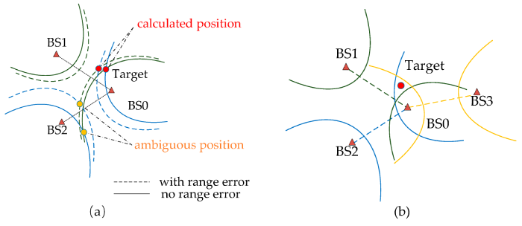
Figura 2.1: Poziționare pe baza de curbe hiperbolice, cu eroare [sota5]

Totuși, in spațiu bidimensional si tridimensional, sunt necesari minim doi, respectiv trei sateliți pentru o estimare de poziție corecta, așa cum reiese din Figura 2.1, întrucât emițătoarele de semnal definesc o arie circulara (respectiv un volum sferic in cazul tridimensional) in jurul lor cu o oarecare raza, iar poziția se regăsește la intersecția zonelor definite. Așa cum reiese din denumirea figurii si din [sota1, sota6], aceasta distanta este afectata de erori de calcul.
In [sota1], este menționat ca sateliții GNSS folosesc ceasuri atomice foarte precise, cu o stabilitate de aproximativ 10 nanosecunde pe zi, adică măsurătorile de timp nu deviază cu mai mult de 10 nanosecunde la 24 de ore fata de timpul real. Pe de alta parte, majoritatea dispozitivelor electronice de la sol, inclusiv receptoarele comerciale la care noi avem acces folosesc ceasuri pe cristale de cuarț, care au deviații mult mai mari prin comparație, de aceea are loc fenomenul de diluare al preciziei, iar estimarea locației terestre este imprecisa. De aceea, in teorie, este nevoie de minim patru sateliți pentru a obține o estimare de poziție buna, unde al patrulea satelit este folosit pentru a putea sincroniza ceasul celorlalți 3 sateliți utilizați. In practica, numărul mare de sateliți ai fiecărei constelații garantează in majoritatea cazurilor vizibilitate fata de cel puțin patru sateliți. Din cauza erorii, ne referim la distanta măsurată de receptor dintre satelit si sine drept pseudo-distanta, fiind unul din principalele observabile GNSS, care va fi detaliat in secțiunea 2.1.2.

      - Segmentele GNSS

Conform [sota1, sota7, sota8], ambele constelații consta in trei segmente: segmentul spațial, segmentul de la sol si segmentul utilizatorului.
Segmentul spațial este reprezentat de constelațiile satelitare, care in cazul GPS consta din 24 de sateliți activi, aflați in Orbita Medie a Pământului (MEO), la o altitudine de aproximativ 20 de mii de kilometri, iar in cazul GALILEO consta din 30 de sateliți activi, aflați in aceeași orbita la o altitudine mai mare, de aproximativ 23 de mii de kilometri. Pe lângă sateliții activi, mai exista si alți sateliți de rezerva care pot fi folosiți in eventualitatea in care unul dintre vehiculele active este afectat.

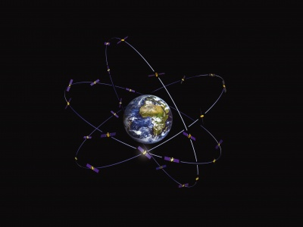
Figura 2.2: Constelația GALILEO [sota7]

Segmentul de sol, atât in cazul sistemului GPS [sota8], cat si in cazul sistemului GALILEO [sota7], este responsabil cu controlul sateliților de la sol. Principalele funcții ale segmentului de sol sunt de-a controla segmentul spațial, de-a monitoriza starea sateliților si de a trimite coordonatele corespunzătoare poziției sateliților. Aceste poziții sunt calculate la sol si transmise către sateliți folosind benzi speciale de comunicare (2-4 GHz in cazul GPS, 5 GHz in cazul GALILEO) [sota1, sota7, sota8]. Pentru a putea monitoriza constelațiile de sateliți, segmentul de sol este format, atât in cazul GPS cat si in cazul GALILEO, dintr-o stație centrala de procesare, la care se adaugă atât stații de procesare specializate pentru anumite servicii, cat si numeroase stații de monitorizare si antene de sol de dimensiuni reduse. Ultimul segment din arhitectura de baza este segmentul de utilizator, care consta in receptorul utilizatorului.
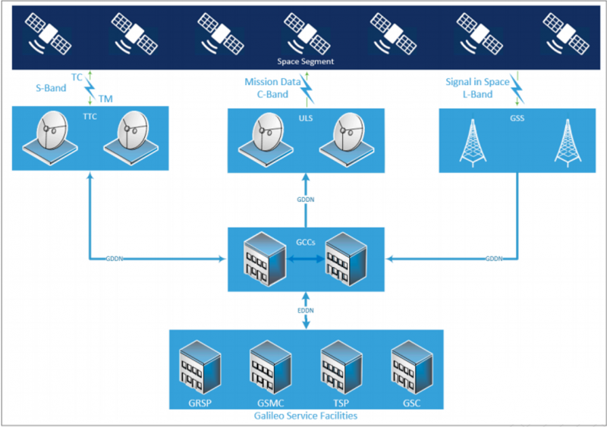
Figura 2.3: Segmentul de sol pentru constelația GALILEO [sota9]

    - Recepția semnalelor GNSS

Semnalele GNSS sunt transmise de către sateliți către receptorul terestru, fiind afectate de numeroase efecte si interferente, care sunt indicate in următoarea figura:

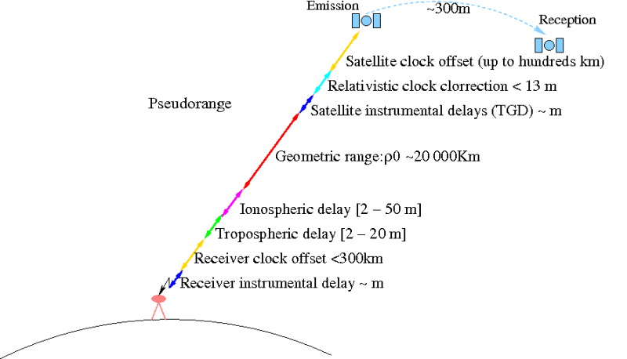
Figura 2.4: Întârzierile suferite de semnalul GNSS [sota10]

Printre efectele care afectează transmisia semnalului GNSS se numără întârzierile cauzate de efectele atmosferei (troposfera si mai ales ionosfera), zgomotul electronic al receptorului, deviația ceasului amintita in introducerea acestui capitol, precum si alte zgomote generale, modelate ca zgomot alb. Toate aceste elemente sunt luate in calcul pentru modelarea pseudo-distantei care este calculata de receptor. Conținutul efectiv al mesajelor este amintit in următoarea secțiune.

      - Structura semnalelor GNSS

Înainte de a detalia structura efectiva a semnalului, trebuie întâi menționata structura semnalului respectiv. Poziția satelitului este calculata ca soluție a unei probleme cu 2 corpuri [sota1, sota11, sota12, sota13], aceasta se refera la calcularea traiectoriei de mișcare relativa intre doua corpuri, luând in considerare forța de atracție dintre ele. Date fiind doua corpuri cu masa $m_{1}$ si $m_{2}$, la pozitiile $r_{1}$ si respectiv $r_{2}$, putem folosi legea gravitatiei a lui Newton pentru a calcula forta de atractie dintre cele doua corpuri astfel:

$$F=-\frac{Gm_{1}m_{2}}{r^{2}}\frac{r}{r}$$

In ecuația de mai sus, $r$ reprezintă distanta relativa dintre cele doua corpuri $m_{1}$ si $m_{2}$, adica $r=r_{1}-r_{2}$. Astfel, prin operații succesive [sota11, sota12] se poate definii legea mișcării corpului $m_{1}$ in jurul lui $m_{2}$:

$$\ddot{r}=-G\left(m_{1}+m_{2}\right)\frac{r}{r^{3}}$$

Prin integrare [sota11], se ajunge la orbita satelitului, care conform legilor lui Kepler, are o forma elipsoidala. Elementele care definesc aceasta orbita se regăsesc in următorul tabel:

Parametru | Explicație
$$t_{oe}$$ | Epoca de referință într-o săptămână pentru efemeride, exprimata in secunde
$$\sqrt{a}$$ | Rădăcină pătrată a axei semi-majore
$$e$$ | Excentricitate
$$M_{o}$$ | Anomalie medie la epoca de referință
$$ω$$ | Argumentul perigeului
$$i_{o}$$ | Unghiul de inclinare la epoca de referință
$$Ω_{o}$$ | Longitudinea nodului ascendent la începutul săptămânii
$$Δn$$ | Media diferenței mișcării
$$\dot{i}$$ | Rata unghiului de înclinare
$$\dot{Ω}$$ | Rata de ascensiune dreaptă a nodului
$$c_{uc},c_{us}$$ | Corecția argumentului latitudinii
$$c_{rc},c_{rs}$$ | Corecția razei orbitale
$$c_{ic},c_{is}$$ | Corecția unghiului de inclinare
$a_{0}$, $a_{1}$, $a_{2}$ | In ordine: ofset de ceas, deriva ceasului, rata de deriva a ceasului (ale satelitului)
Tabel 2.1: Parametrii orbitali emiși de sateliții [sota14]

Parametrii prezentați in tabelul 2.1 sunt prezenți in mesajul de navigație trimis de sateliți, alături de alte date, precum un almanah cu sateliții din constelație sau starea satelitului [sota1, sota15]. Acest mesaj este modulat cu ajutorul unui cod special numit cod PRN (lb. en.; zgomot pseudo-aleator), care are câteva proprietăți speciale, adică are o puternica auto-corelare si slaba inter-corelare cu alte coduri PRN [sota1, sota15]. Astfel, receptorul este capabil sa distingă intre sateliți. Mai departe, rezultatul modulari dintre mesajul de navigație si codul PRN este modulat cu semnalul purtător si transmis către receptor [sota1, sota15].

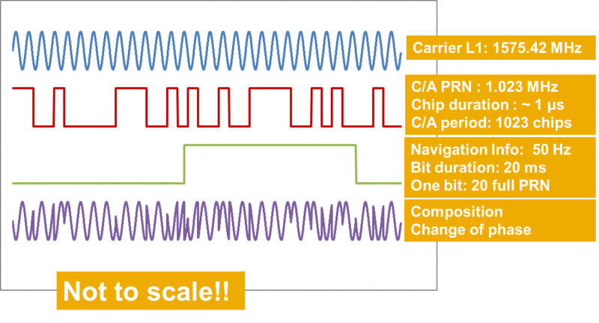
Figura 2.5: Semnalul GPS [sota16]

In figura 2.5 se pot vedea cele trei elemente care compun semnalul GPS. Rezultatul primei modulații (dintre mesajul de navigație si codul PRN) si semnalul purtător sunt modulate folosind diverse scheme de modulație, care pot fi vizualizate in figura următoare:

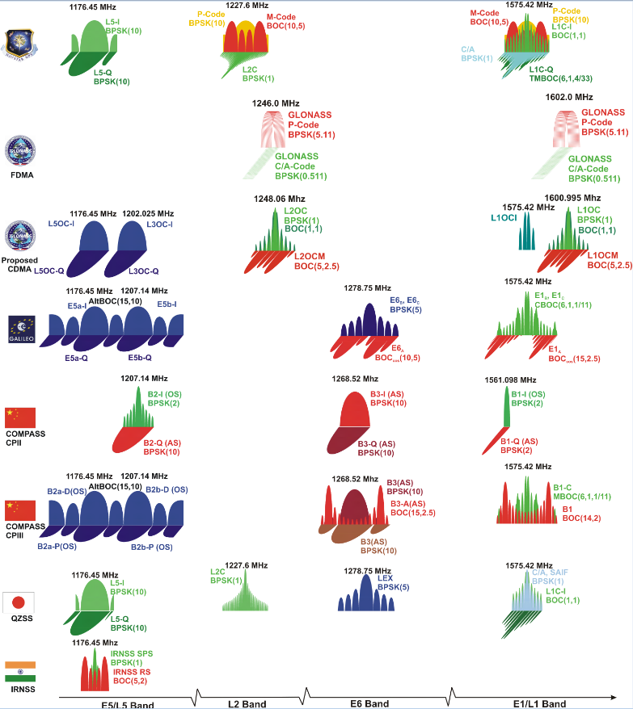
Figura 2.6: Schemele de modulație ale tuturor semnalelor GNSS [sota17]

      - Structura receptorului GNSS

Receptorul GNSS procesează semnalele venite de la sateliți [sota18], fiind compus din mai multe blocuri de baza: antena, procesarea la nivel de radio-frecventa, procesarea la nivel de banda de baza, procesarea la nivel de aplicație [sota19].
Figura 2.7: Structura receptorului GNSS [sota20]

In general, sistemul GNSS folosește tehnici de acces multiplu prin diviziune in cod (CDMA) pentru a putea suprapune mai multe semnale GNSS venite de la mai mulți sateliți, diviziunea fiind făcută in funcție de codul PRN [sota1, sota18], iar in acest scop receptorul are mai multe canale disponibile pentru a procesa mai multe semnale. Mai mult decât atât, pentru a putea face recepția in mod corect, dispozitivul executa doua funcții: achiziția si urmărirea.
Pentru început, receptorul face o scanare a tuturor sateliților vizibili, după care, odată găsit sateliții, se face urmărirea satelitului respectiv, luând in calcul si deviația frecventei datorita efectului Doppler [sota19]. Astfel, din mesajul de navigație decodat receptorul obține datele de baza pe care le folosește pentru determinarea poziției sale: pseudo-distanta, faza semnalului purtător si deviația Doppler [sota21].

    - Interferente in GNSS

      - Clasificarea interferentelor

Interferentele care afectează semnalele GNSS pot fi clasificate după originea lor in doua mari categorii: neintenționate si intenționate.
Interferențele neintenționate includ efectele propagării în atmosferă în special întârzierile introduse de ionosferă, denumite scintilații ionosferice [sota1], care variază în funcție de activitatea solară și de unghiul de elevație al satelitului față de receptor, reflexiile multiple ale semnalului pe obiecte din mediul înconjurător (lb. en.; multipath), pierderea traiectoriei directe de propagare (lb. en.; line-of-sight loss), zgomotul termic al circuitelor receptorului și deviația ceasului acestuia.
Deși aceste efecte degradează precizia estimării poziției, ele nu au ca scop perturbarea deliberată a receptorului și pot fi, în mare parte, modelate și compensate prin algoritmi de procesare a semnalului [sota1].
Interferențele intenționate sunt emisii radio deliberate, generate de o terță parte cu scopul de a perturba sau de a compromite funcționarea receptorului GNSS [sota1, sota35, sota36]. Acestea se împart la rândul lor în două categorii: bruiajul (lb. en.; jamming), care urmărește blocarea recepției semnalului
legitim, și falsificarea (lb. en.; spoofing), care urmărește inducerea în eroare a receptorului prin transmiterea unor semnale contrafăcute, astfel încât acesta să calculeze o poziție sau un timp incorect. Aceste două categorii sunt detaliate în secțiunea următoare.

      - Interferente malițioase

Bruiajul constă în transmiterea unor semnale radio de putere suficient de mare pentru a ridica nivelul de zgomot din banda de frecvențe GNSS peste pragul de sensibilitate al receptorului, împiedicând astfel achiziția sau urmărirea sateliților [sota1, sota35, sota36]. Din perspectiva receptorului, bruiajul se manifestă ca o scădere bruscă și generalizată a raportului putere purtătoare la densitate spectrală de zgomot (lb. en.; carrier-to-noise density) pe toți sateliții vizibili, ceea ce îl face relativ ușor de detectat prin metode convenționale. Principalele tipuri de bruiaj întâlnite in literatura de specialitate si folosite in taxonomia claselor in aceasta lucrare sunt:
- Bruiaj cu bandă îngustă / undă continuă (lb. en.; narrowband / continuous wave): dispozitivul emite o componentă spectrală îngustă sau în apropierea frecvenței purtătoare GNSS sau chiar la frecventa respectiva. Este simplu de implementat și eficient împotriva unui număr limitat de canale ale receptorului, dar ușor de atenuat prin filtrare [sota35, sota36];
- Bruiaj cu modulație în amplitudine (lb. en.; amplitude modulation): semnalul de bruiaj este modulat în amplitudine, producând o semnătură spectrală caracteristică cu componente laterale simetrice față de frecvența purtătoare [sota35, sota36];
- Bruiaj prin tren de impulsuri (lb. en.; chirp): semnalul baleiază periodic o bandă de frecvențe, de obicei acoperind întreaga bandă GNSS. Este unul dintre cele mai eficiente tipuri de bruiaj, întrucât perturbă corelarea cu codul PRN pentru toți sateliții simultan și este dificil de eliminat prin filtrare convențională [sota35, sota36];
- Interferența de tip DME (lb. en.; Distance Measuring Equipment): semnale pulsate generate de echipamentele de navigație aeriană DME, care operează în banda L și se suprapun parțial cu frecvențele GNSS. Spre deosebire de bruiajele active, interferența DME este neintențională, dar poate afecta receptoarele în apropierea aeroporturilor [sota35, sota36]; deși interferența DME este neintențională din perspectiva sursei emițătoare, receptorul GNSS nu poate distinge după intenție, ci doar după efectul spectral — prin urmare, ea este inclusă în taxonomia de clasificare adoptată în această lucrare alături de bruiajele active.

Falsificarea este o formă mult mai complexa de interferență, întrucât nu blochează receptorul, ci îl determină să calculeze o poziție sau un timp incorect, fără a genera alertele tipice ale bruiajului. Spre deosebire de bruiaj, unde degradarea semnalului este imediată și vizibilă falsificarea poate rămâne nedetectată pentru perioade îndelungate dacă nu sunt implementate mecanisme specifice de autentificare a semnalului [sota35, sota36]. Principalele tipuri de falsificare din taxonomia adoptată în această lucrare sunt:
- Re-emisie întârziată (lb. en.; meaconing): receptorul captează semnalele GNSS legitime și le retransmite cu o întârziere controlată. Receptorul victimă recepționează semnale corecte din punct de vedere al conținutului, dar cu timpi de propagare modificați, ceea ce duce la o estimare eronată a distanței față de satelit și, implicit, a poziției [sota35, sota36];
- Falsificare instantanee cu supraputere (lb. en.; overpowered instant spoofing): falsificatorul transmite brusc semnale contrafăcute cu o putere semnificativ mai mare decât semnalul autentic. Receptorul este capturat imediat, fără o perioadă de tranziție [sota35, sota36];
- Falsificare graduală cu supraputere (lb. en.; overpowered gradual spoofing): similar cu cazul precedent, dar puterea semnalului fals este crescută progresiv, reducând probabilitatea de detecție bazată pe monitorizarea puterii [sota35, sota36];
- Falsificare sincronizată temporal (lb. en.; matched time spoofing): semnalele false sunt inițial sincronizate cu cele autentice, cu aceeași putere, după care sunt deviate treptat în timp. Această tehnică necesită cunoașterea stării receptorului și este mult mai dificil de detectat decât falsificarea cu supraputere [sota35, sota36];
- Falsificare dinamică (lb. en.; dynamic spoofing): falsificatorul generează semnale care implică o traiectorie coerentă din punct de vedere fizic, distanțând progresiv poziția calculată de receptorul victimă față de poziția reală. Combină alinierea temporală inițială cu o derivă controlată a poziției [sota35, sota36].
- Falsificare prin deviație de poziție (lb. en.; position-push spoofing): poziția receptorului este mutata spre o poziție țintă printr-o secvență de semnale false care simulează o traiectorie plauzibilă din punct de vedere fizic [sota35, sota36].

  - Rețele neurale

    - Prezentare generală

Rețelele neurale reprezintă un tip de sistem de învățare automată care are capacitatea de a extrage caracteristici relevante din datele de intrare și de a le utiliza pentru clasificare sau regresie. Ele sunt inspirate din structura neuronilor biologici: fiecare neuron artificial primește un set de intrări, le ponderează, le sumează și aplică o funcție de activare neliniară pentru a produce o ieșire [sota22, sota23, sota24]. Prin organizarea acestor neuroni în straturi succesive (straturi de intrare, straturi ascunse și un strat de ieșire), rețeaua poate aproxima funcții matematice arbitrar de complexe.
Antrenarea rețelei se realizează prin algoritmi de propagare a erorii pe cale întoarsă (lb. en.; backpropagation) combinați cu metode de optimizare bazate pe gradient, cum ar fi Adam sau SGD [sota36b, sota37]. La fiecare pas de antrenare, ieșirile rețelei sunt comparate cu etichetele corecte printr-o funcție de pierdere, iar ponderile sunt ajustate proporțional cu gradientul acesteia față de fiecare parametru.

    - Rețele neurale convoluționale

Rețelele neurale convoluționale (lb. en.; Convolutional Neural Networks) reprezintă o clasă specializată de rețele neurale, concepute pentru a procesa date cu structură spațială, cum sunt imaginile sau spectrogramele [sota22, sota23]. Diferența esențială față de rețelele complet conectate (lb. en.; fully connected) constă în utilizarea straturilor de convoluție: în loc să conecteze fiecare neuron la toate intrările, un strat convoluțional aplică un set de filtre de dimensiuni reduse (lb. en.; kernels) care glisează peste intrare, producând hărți de caracteristici (lb. en.; feature maps).
Această abordare are trei avantaje principale: reducerea numărului de parametri față de rețelele complet conectate, invarianța la translație (același filtru detectează un pattern indiferent de poziția sa în imagine) și ierarhia de abstracție — straturile timpurii detectează margini și gradient, iar straturile mai profunde detectează structuri complexe specifice domeniului.
Straturi suplimentare frecvent utilizate în CNN includ: pooling (reducerea dimensiunilor spațiale și introducerea robusteții la mici variații), normalizarea pe lot (lb. en.; batch normalization), care stabilizează antrenarea prin normalizarea activărilor, și dropout, care dezactivează aleatoriu o fracție din neuroni în timpul antrenării pentru a preveni supra-adaptarea, adică procesul prin care rețeaua neurala învață perfect trăsăturile setului de antrenare si ii restricționează abilitatea de a clasifica corect date noi.

    - Reprezentarea timp-frecventa a semnalelor GNSS

Clasificarea interferențelor GNSS prin rețele convoluționale presupune transformarea semnalelor recepționate în reprezentări vizuale care să facă structurile spectrale distinctive și separabile. Reprezentarea adoptată în această lucrare este spectrograma obținută prin Transformata Fourier pe Termen Scurt (lb. en.; Short-Time Fourier Transform — STFT). Spre deosebire de Transformata Fourier clasică, care calculează conținutul spectral global al unui semnal fără a oferi informație temporală, STFT împarte semnalul în ferestre de durată scurtă și aplică transformata Fourier pe fiecare fereastră în parte, producând o reprezentare bidimensională în care axa orizontală corespunde timpului, iar axa verticală corespunde frecvenței [sota34]. Matematic, STFT a unui semnal discret x[m] este definită astfel:

$X[n, k] = \sum{x[m] · w[m - n] · e^{-j2πkm/N}}$,

unde w[m] este funcția de fereastră (în această lucrare, fereastra Hann), n este indicele temporal al ferestrei, k este indicele de frecvență, iar N este dimensiunea ferestrei. Spectrograma:

$S\left[n, k\right]= {\left|X\left[n, k\right]\right|}^{2}$,

reprezintă densitatea spectrală de putere în funcție de timp și frecvență. În practică, se aplică o scalare logaritmică:

$S_dB = 10 · log₁₀(S + ε))$,

pentru a comprima dinamica semnalului într-un interval numeric potrivit pentru procesarea prin rețele neurale.
Utilitatea acestei reprezentări pentru clasificarea interferențelor derivă din faptul că fiecare tip de interferență produce o semnătură geometrică distinctă în planul timp-frecvență. Un semnal de bruiaj de tip chirp apare ca o linie diagonală care traversează banda de frecvențe, reflectând baleierea periodică a frecvenței în timp. Un bruiaj cu bandă îngustă generează o bandă verticală îngustă și persistentă la frecvența purtătoare. Un semnal cu modulație în amplitudine produce un maxim central flancat de componente laterale simetrice, iar interferența DME se manifestă ca impulsuri periodice, vizibile ca linii verticale scurte. Semnalele de falsificare sincronizate, în schimb, suprapun spectral semnalul contrafăcut peste cel legitim, generând o structură timp-frecvență aproape identică cu cea a semnalului curat. Aceste structuri geometrice reproductibile sunt tocmai tipul de informație pe care straturile convoluționale ale unei CNN îl pot extrage și discrimina eficient, ceea ce justifică alegerea spectrogramei STFT ca reprezentare de intrare în această lucrare.

  - Rețele neurale in GNSS si oportunități de dezvoltare

Rețelele neurale au fost implementate cu succes in detecția si clasificarea semnalelor GNSS, deși la nivel de industrie, adopția rețelelor neurale a fost lenta datorita nevoii de a avea un sistem robust si ușor interpretabil care poate fi model matematic, iar asta poate fi observat din studiile la nivel industrial făcute in urma cu 10 ani, cum sunt [sota35], [sota36], [sota48] sau [sota48b], când tehnicile de detecție si mitigare de interferente urmau modele matematice avansate. Cu toate acestea, numeroase studii la nivel de industrie făcute in ultimii 5 ani [sota45, sota46, sota47, sota49] arata ca numărul lucrărilor care folosesc rețele neurale pentru clasificare de interferente a crescut semnificativ, printre cele mai folosite tipuri de rețele fiind cele de tip SVM sau CNN.
In particular, câteva lucrări au fost de interes, cum ar fi [sota50] si [sota51], care demonstrează ca o rețea convoluțională poate fi folosita pentru a clasifica interferente pe baza unor spectrograme folosind seturi de date proprii in banda GPS L1, obținând acuratețe foarte mare, de peste 90% in ambele lucrări. In alte studii efectuate [sota25, sota51], clasificarea de bruiaj pe baze de spectrograme este augmentata prin extragere de trăsături in domeniu timp, domeniu frecventa sau din spectrul de putere, astfel crescând acuratețea rețelelor convoluționale folosite.
Alte studii consultate se disting prin rețeaua folosita, tehnica de clasificare a bruiajului GNSS prin spectrograme fiind ubicua. In [sota52], autorii folosesc rețeaua MobileNetV2 pentru clasificare de bruiaj, prin metoda de transfer a procesului de învățare (transfer learning) pentru a obține acuratețe foarte mare pe setul testat. In [sota53], autorii folosesc o rețea convoluțională care se distinge prin dimensiunile foarte mici, care reușește rezultate foarte apropiate de cele ale rețelei ResNet18, o rețea neurala reziduala foarte mult folosita in probleme de clasificare in afara domeniului GNSS. In [sota54], autorii folosesc spectrograme si multiple rețele neurale nu numai pentru detecție si clasificare de interferente, dar si pentru localizarea acestora. In ceea ce privește clasificarea semnalelor false, autorii reușesc in [sota55] sa folosească o rețea neurala antrenata pe trăsături Bayesiene a posteriori pentru a detecta si clasifica semnalele false, in ideea in care un semnal fals va modifica distribuțiile statistice asociate cu un semnal adevărat. In [sota56] autorii folosesc o rețea neurala convoluțională si o rețea neurala reziduala pentru a putea clasifica semnalele false.
O limitare sistematică a lucrărilor prezentate mai sus este că evaluarea performanțelor se realizează exclusiv pe seturi de date din aceeași distribuție cu cea folosită la antrenare, adică modelul este testat pe date generate cu aceeași platformă, aceiași parametri de simulare și același lanț de procesare. Capacitatea de generalizare a clasificatoarelor antrenate la variații de distribuție introduse de echipamente diferite, rate de eșantionare diferite sau condiții de propagare reale nu este abordată în literatura consultată. Această lacună motivează al doilea obiectiv al lucrării de față, și anume evaluarea comportamentului modelului antrenat pe seturi de date externe, cu caracteristici spectrale diferite față de datele de antrenament.

  - Seturi de date publice pentru clasificarea interferentelor GNSS

Cercetarea în domeniul clasificării interferențelor GNSS prin metode de învățare automată depinde în mod direct de disponibilitatea unor seturi de date publice cu etichetare precisă și formate compatibile metodele moderne. La momentul redactării acestei lucrări există cel puțin 15 seturi de date publice relevante, care pot fi distribuite pe baza naturii interferențelor în trei categorii (seturi de date bazate pe semnale false, colecții de semnale bazate pe bruiaj și combinații dintre cele două) sau pe baza naturii înregistrării lor în două categorii (seturi de date cu înregistrării reale și seturi de date cu înregistrări sintetice, în laborator). Nicio colecție nu acoperă simultan semnale I/Q brute, date din mai multe constelații, atât bruiaj cât și falsificare, și condiții de recepție reale.
Seturile de date de referință în literatura de specialitate sunt reprezentate, în cazul falsificării de semnal, de „Texas Spoofing Test Battery” (TEXBAT) [sota33] și „Oak Ridge Spoofing and Interference Test Battery” (OAKBAT) [sota27, sota28]. TEXBAT, publicat de Laboratorul de Radionavigație al Universității Texas din Austin, care furnizează opt scenarii de falsificare GPS L1 C/A la 25 MHz, incluzând atacuri cu supraputere, atacuri cu putere calibrată și scenarii avansate de tip SCER (Security Code Estimation and Replay), înregistrate cu semnal în aer liber la care se suprapun interferențe reale. Cu peste 130 de utilizatori înregistrați, TEXBAT reprezintă cel mai citat punct de referință din domeniu. OAKBAT a fost proiectat ca o replică reproductibilă a TEXBAT, acoperind scenariile primele atât pentru GPS L1 cât și pentru Galileo E1, la o rată de eșantionare de 5 MHz, utilizând un simulator Orolia VTS și un dispozitiv SDR USRP X310.
Colecțiile de bruiaj cu grad ridicat de utilizare în ML sunt mai numeroase și mai variate. Setul de date al Morales Ferre et al. [sota50] a introdus spectrograme pre-procesate ca reprezentare directă pentru clasificatoare CNN, acoperind șase clase de bruiaj GPS L1 la 61.800 de imagini, și rămâne cel mai citat set de date din domeniu. Setul Swinney (2021) [sota31, sota32] oferă eșantioane I/Q brute cu aceeași taxonomie în șase clase, permițând extragerea de trăsături personalizate. GATEMAN [sol11], produs de Universitatea Tampere, furnizează înregistrări brute GPS L1, GPS L5 și Galileo E1 la 20 MS/s, cu fișiere separate pentru semnalul GNSS și bruiaj, permițând combinarea controlată la un raport bruiaj-semnal specificat de utilizator. Familia DARCII a Institutului Fraunhofer IIS reprezintă cel mai complet ecosistem de date de bruiaj, incluzând înregistrări de pe autostrăzi reale, medii de laborator controlat și fuziune cu senzori.
Seturile de date moderne acoperă scenarii multi-amenințare și condiții de teren. FGI-SpoofRepo [sota64], publicat de Institutul Finlandez de Cercetare Geospațială, furnizează semnale I/Q live-sky pentru GPS L1/L5 și Galileo E1/E5a cu scenarii de falsificare sincronă, asincronă și meaconing (lb. en.; captarea și redarea semnalului captat), inclusiv semnale Galileo cu semnături criptografice OSNMA. JammerTest 2024 [sota65], înregistrat în cadrul celei mai mari campanii de testare deschisă GNSS din lume (Andøya, Norvegia), este singurul set de date public care combină bruiaj, falsificare, meaconing și atacuri combinate în condiții de teren reale. Tuni2025 [sota66], publicat de Universitatea Tampere în 2025, oferă 17 scenarii de falsificare GPS L1 și Galileo E1 la 50 MS/s cu PRN-uri distincte atribuite falsificatorului, permițând etichetarea precisă de referință.

Set de date | An | Tipul interferențelor | Tipul înregistrării | Banda semnalului | Format | Număr clase
TEXBAT | 2012 | Falsificare | Hibrid | GPS L1 | I/Q binar | 10
OAKBAT | 2020 | Falsificare | Simulat | GPS L1 + Galileo E1 | I/Q binar | 16
Morales Ferre | 2019 | Bruiaj | Simulat | GPS L1 | Spectrograme BMP | 6
Swinney | 2021 | Bruiaj | Simulat | GPS L1 | I/Q brut | 6
GATEMAN | 2019 | Bruiaj | Simulat | GPS L1/L5 + Galileo E1 | I/Q binar | 9
DARCY Features | 2023 | Bruiaj | Simulat | GPS L1/L5 + Galileo E1/E5a | Trăsături Feather | 9
DARCY Highway | 2024 | Bruiaj | Real | Galileo L1/L6 | NumPy | 11
FGI-SpoofRepo | 2024 | Falsificare + Bruiaj | Hibrid | GPS L1/L5 + Gal. E1/E5a | I/Q binar | 4
JammerTest 2024 | 2025 | Falsificare + Bruiaj | Real | Multi-constelație | UBX/RINEX | 4
Tuni2025 | 2025 | Falsificare | Hibrid | GPS L1 + Galileo E1 | I/Q float32 | 17
Tabel 2.2: Seturi de date publice relevante pentru clasificarea interferențelor GNSS

  - Sisteme integrate

    - Prezentare generală

Sistemele integrate (lb. en.; embedded systems) sunt sisteme de calcul concepute pentru a executa funcții specifice cu resurse computaționale, energetice și de memorie limitate, în contrast cu calculatoarele de uz general. Ele combină hardware specializat — microprocesoare sau microcontrolere, circuite de interfațare și memorii dedicate — cu software adaptat sarcinii, totul integrat într-o platformă de mici dimensiuni și cu consum redus de energie [sota38].
Creșterea complexității algoritmilor de procesare a semnalelor și de învățare automată impus dezvoltarea unor platforme integrate care să dispună de unități de procesare grafică (GPU) sau de acceleratoare dedicate pentru operații matematice complexe, capabile să execute inferență în timp real cu latențe de ordinul milisecundelor. Această convergență dintre puterea de calcul a platformelor integrate moderne și performanțele rețelelor neurale deschide posibilitatea implementării sistemelor de clasificare a interferențelor direct la nivelul receptorului sau al echipamentului de monitorizare, fără a fi necesară transmiterea datelor brute către un server central de procesare.
Avantajele principale sunt latența redusă, independența față de conexiunea la rețea și posibilitatea funcționării în medii cu lățime de bandă limitată. Studiul implementării rețelelor neurale pe platforme integrate a dus la dezvoltarea tehnicilor de eficientizare folosind un procesor cu porți logice programabile (FPGA), cum s-a realizat in [sota 57], [sota58], [sota59] si [sota60]. Pe de alta parte, procesoarele de uz general ARM s-au conturat drept alternativa mai ieftina si la fel eficienta in comparație cu procesoarele FPGA, fiind folosite cu succes in combinație cu rețele neurale suficient de mici [sota61].

    - Platforma NVIDIA Jetson Nano

NVIDIA Jetson Nano este o platformă de calcul integrat din gama NVIDIA Jetson, concepută pentru aplicații de inteligență artificială la nivel de dispozitiv (lb. en.; edge AI). Procesorul central este un SoC (lb. en.; System-on-Chip) NVIDIA Tegra X1, care integrează pe același circuit un procesor de calcul cu 4 nuclee marca ARM la frecventa de 1,43 GHz (CPU) și un procesor grafic marca NVIDIA Maxwell cu 128 nuclee CUDA (GPU). Memoria RAM disponibilă este de 4 GB LPDDR4 (lb. en.; Low Power Double Data Rate), partajată între CPU și GPU, ceea ce impune o gestionare atentă a alocărilor pentru aplicațiile cu consum mare de date [sota40]. Mai mult decât atât, pentru a putea procesa eficient datele folosind o platforma de dezvoltare precum Jetson, rețelele dezvoltate trebuie sa fie optimizate pentru hardware-ul disponibil [sota62, sota63].
Din punctul de vedere al software-ului, platforma este suportată de NVIDIA JetPack, o suita de programe de dezvoltare care include sistemul de operare Linux Ubuntu, biblioteca CUDA, cuDNN (bibliotecă de primitive pentru rețele neurale) și TensorRT, care este un motor de inferență optimizat care comprimă și optimizează modelele neurale pentru execuție pe hardware-ul NVIDIA [sota40]. Versiunea utilizată în cadrul acestei lucrări este JetPack 4.6.3, care oferă TensorRT 8.2 și cuDNN 8.2. Platforma Jetson Nano este disponibilă în două configurații de consum energetic: modul de 5 W și modul de 10 W, care oferă performanță maximă cu costul unui consum mai ridicat.

  - Sisteme SDR

Un dispozitiv radio definit software (lb. en.; Software-Defined Radio — SDR) este un sistem de comunicații radio în care componentele tradițional implementate în hardware dedicat (filtrele, modulatoarele etc.) sunt realizate prin software, pe un procesor de uz general sau pe un procesor programabil (FPGA). Lanțul de recepție fizic este simplificat, in multe produse arhitectura este de tip zero-IF, adică nu exista stagiu de modulare la frecventa intermediara, așa cum exista in arhitecturile radio clasice (de exemplu, arhitectura heterodina, prezenta in multe dispozitive radio din automobile), existând doar antena, un filtru de bandă largă la intrare, un mixer analogic și un
convertor analog-digital (ADC); toate operațiile ulterioare, inclusiv demodularea, decodarea și procesarea semnalului, sunt efectuate în domeniu digital, de aplicații software[sota19, sota39].
Această arhitectură conferă dispozitivelor SDR multa flexibilitate: același hardware poate fi reconfigurat prin software pentru a recepționa orice semnal din banda suportată de ADC, ceea ce le face deosebit de utile în cercetare, prototipare și testare de sisteme radio. În contextul cercetării GNSS, dispozitivele SDR permit capturarea semnalelor brute I/Q din benzile de frecventa GNSS și procesarea lor ulterioară in diferite aplicații.
Două dispozitive SDR au fost utilizate în cadrul acestei lucrări:
- RTL-SDR este un dispozitiv de recepție bazat pe cipul RTL2832U, disponibil la un cost redus și cu interfață USB. Gama de frecvențe acoperită este de aproximativ 500 kHz – 1.766 GHz, cu o lățime de bandă instantanee de maximum 2,4 MHz. Datorită costului redus și disponibilității, RTL-SDR este utilizat pe scară largă în cercetare și în comunitatea de radioamatori [sota41]. Limitarea principală a acestui dispozitiv pentru aplicația din lucrare este lățimea de bandă de 2,4 MHz, insuficientă pentru capturarea unui semnal GNSS la rata de eșantionare de 5 MHz.
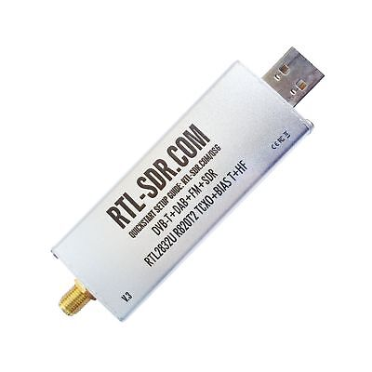
Figura 2.8: RTL-SDR [sota41]

- PlutoSDR (ADALM-PLUTO) este un dispozitiv SDR full-duplex, bazat pe cipul Analog Devices AD9363, cu o gamă de frecvențe de 325 MHz – 3,8 GHz și o lățime de bandă instantanee configurabilă de până la aproximativ 20 MHz [sota42], suficientă pentru aplicația din lucrare. Interfața de comunicare este USB, iar accesul software se realizează prin intermediul bibliotecii libiio, produsă de Analog Devices. Exista numeroase clone ale dispozitivului PlutoSDR, folosind același cip, oferă performanțe similare la un cost semnificativ mai redus [sota42], un asemenea dispozitiv fiind folosit in aceasta lucrare pentru a implementa lanțul de recepție complet al unui receptor GNSS.
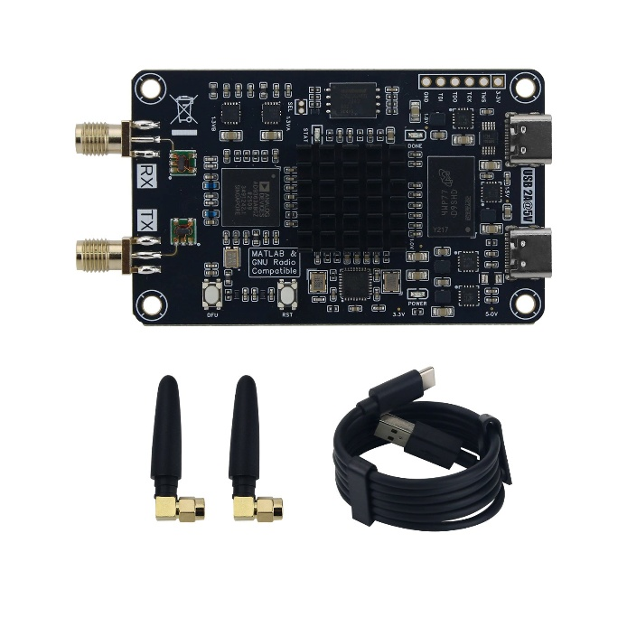
Figura 2.9: PlutoSDR clona [sota43]

Pentru a putea implementa lanțul de recepție menționat anterior, a fost folosit un receptor definit software, numit GNSS-SDR. Acesta este un receptor GNSS open-source, bazat pe GNU Radio, capabil să proceseze semnale I/Q provenite de la diverse surse SDR și să execute întreg lanțul de recepție GNSS: achiziția sateliților, urmărirea codului și a purtătoarei, decodarea mesajului de navigație și calculul poziției [sota44].

Surse:
[sota1] https://gssc.esa.int/navipedia/GNSS_Book/ESA_GNSS-Book_TM-23_Vol_I.pdf, accesat 10.05.2026
[sota2] https://gssc.esa.int/navipedia/index.php?title=Category:Applications, accesat 10.05.2026
[sota3] https://gssc.esa.int/navipedia/index.php?title=GPS_General_Introduction, accesat 10.05.2026
[sota4] https://gssc.esa.int/navipedia/index.php?title=Galileo_General_Introduction, accesat 10.05.2026
[sota5] https://www.everythingrf.com/community/what-is-time-difference-of-arrival-tdoa, accesat 10.05.2026
[sota6] https://gssc.esa.int/navipedia/index.php?title=An_intuitive_approach_to_the_GNSS_positioning, accesat 10.05.2026
[sota7] https://gssc.esa.int/navipedia/index.php?title=Galileo_Space_Segment, accesat 10.05.2026
[sota8] https://gssc.esa.int/navipedia/index.php?title=GPS_Space_Segment, accesat 10.05.2026
[sota9] https://gssc.esa.int/navipedia/index.php?title=File:Galileo_Ground_Segment_Architecture.png, accesat 10.05.2026
[sota10] https://gssc.esa.int/navipedia/index.php?title=File:Pseudorange_Contents.png, accesat 10.05.2026
[sota11] https://gssc.esa.int/navipedia/index.php?title=Two-body_Problem, accesat 11.05.2026
[sota12] https://math.libretexts.org/Bookshelves/Differential_Equations/A_First_Course_in_Differential_Equations_for_Scientists_and_Engineers_(Herman)/03%3A_Numerical_Solutions/3.05%3A_Numerical_Applications/3.5.05%3A_The_Two-body_Problem, accesat 11.05.2026
[sota13] https://web.physics.ucsb.edu/~fratus/phys103/LN/TBP.pdf, accesat 11.05.2026
[sota14] GPS and Galileo Satellite Coordinates Computation - Navipedia, accesat 12.05.2026
[sota15] GNSS signal - Navipedia, accesat 12.05.2026
[sota16] File:GPS Signals.png - Navipedia, accesat 12.05.2026
[sota17] GNSS_All_Signals.png (783×878), accesat 12.05.2026
[sota18] GNSS Receivers General Introduction - Navipedia, accesat 12.05.2026
[sota19] Generic Receiver Description - Navipedia, accesat 12.05.2026
[sota20] File:Generic Receiver Architecture.PNG - Navipedia, accesat 12.05.2026
[sota21] GNSS Basic Observables - Navipedia, accesat 12.05.2026
[sota22] Kaiming He, Xiangyu Zhang, Shaoqing Ren, Jian Sun, „Deep Residual Learning for Image Recognition”, Proceedings of the IEEE Conference on Computer Vision and Pattern Recognition (CVPR), 2016, pp. 770-778
[sota23] V. -T. Hoang and K. -H. Jo, "Practical Analysis on Architecture of EfficientNet," 2021 14th International Conference on Human System Interaction (HSI), Gdańsk, Poland, 2021, pp. 1-4, doi: 10.1109/HSI52170.2021.9538782.
[sota24] M. Sandler, A. Howard, M. Zhu, A. Zhmoginov and L. -C. Chen, "MobileNetV2: Inverted Residuals and Linear Bottlenecks," 2018 IEEE/CVF Conference on Computer Vision and Pattern Recognition, Salt Lake City, UT, USA, 2018, pp. 4510-4520, doi: 10.1109/CVPR.2018.00474.
[sota25] I. E. Mehr and F. Dovis, "A Deep Neural Network Approach for Classification of GNSS Interference and Jamming," in IEEE Transactions on Aerospace and Electronic Systems, vol. 61, no. 2, pp. 1660-1676, April 2025, doi: 10.1109/TAES.2024.3462662.
[sota26] Jwo, D.-J.; Biswal, A.; Mir, I.A. Artificial Neural Networks for Navigation Systems: A Review of Recent Research. Appl. Sci. 2023, 13, 4475. https://doi.org/10.3390/app13074475
[sota27] https://www.osti.gov/servlets/purl/1836467, accesat 15.04.2026
[sota28] https://doi.ccs.ornl.gov/dataset/d21dfe58-3af9-5ed8-9c97-693c12045aee, accesat 15.04.2026
[sota29] Ferre, Ruben & Fuente, Alberto & Lohan, Elena Simona. (2019). Jammer Classification in GNSS Bands Via Machine Learning Algorithms. Sensors. 19. 4841. 10.3390/s19224841.
[sota30] https://zenodo.org/records/3783969, accesat 15.04.2026
[sota31] C. J. Swinney and J. C. Woods, "GNSS Jamming Classification via CNN, Transfer Learning & the Novel Concatenation of Signal Representations," 2021 International Conference on Cyber Situational Awareness, Data Analytics and Assessment (CyberSA), Dublin, Ireland, 2021, pp. 1-9, doi: 10.1109/CyberSA52016.2021.9478250.
[sota32] https://zenodo.org/records/4629685, accesat 15.04.2026
[sota33] E. Schmidt, Z. Ruble, D. Akopian and D. J. Pack, "Software-Defined Radio GNSS Instrumentation for Spoofing Mitigation: A Review and a Case Study," in IEEE Transactions on Instrumentation and Measurement, vol. 68, no. 8, pp. 2768-2784, Aug. 2019, doi: 10.1109/TIM.2018.2869261
[sota34] van der Merwe, J.R.; Contreras Franco, D.; Hansen, J.; Brieger, T.; Feigl, T.; Ott, F.; Jdidi, D.; Rügamer, A.; Felber, W. Low-Cost COTS GNSS Interference Monitoring, Detection, and Classification System. Sensors 2023, 23, 3452. https://doi.org/10.3390/s23073452
[sota35] M. L. Psiaki and T. E. Humphreys, "GNSS Spoofing and Detection," Proc. IEEE, vol. 104, no. 6, pp. 1258–1270, Jun. 2016, doi: 10.1109/JPROC.2016.2526658.
[sota36] A. Jafarnia-Jahromi, A. Broumandan, J. Nielsen and G. Lachapelle, "GPS Vulnerability to Spoofing Threats and a Review of Antispoofing Techniques," Int. J. Navigation Observation, vol. 2012, 2012, doi: 10.1155/2012/127072.
[sota36b] https://doi.org/10.48550/arXiv.1412.6980, accesat 14.05.2026
[sota37] https://www.cs.toronto.edu/%7Ehinton/absps/momentum.pdf, accesat 14.05.2026
[sota38] https://barrgroup.com/embedded-systems/glossary, accesat 14.05.2026
[sota39] https://pysdr.org/content/intro.html, accesat 14.05.2026
[sota40] https://docs.nvidia.com/jetson/, accesat 14.05.2026
[sota41] https://pysdr.org/content/rtlsdr.html, accesat 14.05.2026
[sota42] https://pysdr.org/content/pluto.html, accesat 14.05.2026
[sota43] https://www.hgeek.com/products/hamgeek-70mhz-6ghz-zynq7010-ad9363-sdr-software-defined-radio-development-board-for-pluto-sdr-matlab?variant=47319943544997, accesat 14.05.2026
[sota44] Pany, Thomas & Akos, Dennis & Arribas, Javier & Bhuiyan, Mohammad Zahidul H. & Closas, Pau & Dovis, Fabio & Fernandez-Hernandez, Ignacio & Fernández-Prades, Carles & Gunawardena, Sanjeev & Humphreys, Todd & Kassas, Zak & Salcedo, José & Nicola, Mario & Psiaki, Mark & Rügamer, Alexander & Song, Young-Jin & Won, Jong-Hoon. (2024). GNSS Software-Defined Radio: History, Current Developments, and Standardization Efforts. NAVIGATION: Journal of the Institute of Navigation. 71. navi.628. 10.33012/navi.628.
[sota45] J. Zidan et al., "GNSS Vulnerabilities and Existing Solutions: A Review of the Literature," IEEE Access, vol. 9, pp. 153960–153976, 2021, doi: 10.1109/ACCESS.2020.2973759.
[sota46] L. Meng et al., "A Survey of GNSS Spoofing and Anti-Spoofing Technology," Remote Sensing, vol. 14, no. 19, p. 4826, 2022, doi: 10.3390/rs14194826.
[sota47] K. Radoš, M. Brkić and D. Begušić, "Recent Advances on Jamming and Spoofing Detection in GNSS," Sensors, vol. 24, no. 13, p. 4210, 2024, doi: 10.3390/s24134210.
[sota48] D. Schmidt, K. Radke, S. Camtepe, E. Foo and M. Ren, "A Survey and Analysis of the GNSS Spoofing Threat and Countermeasures," ACM Comput. Surv., vol. 48, no. 4, pp. 1–31, 2016, doi: 10.1145/2897166.
[sota48b] R. T. Ioannides, T. Pany and G. Gibbons, "Known Vulnerabilities of Global Navigation Satellite Systems, Status, and Potential Mitigation Techniques," Proc. IEEE, vol. 104, no. 6, pp. 1174–1194, Jun. 2016, doi: 10.1109/JPROC.2016.2535898.
[sota49] M. Hussong, E. Ghizzo, C. Milner, A. J. Garcia Peña and J. Lesouple, "Impact of Onboard Meaconers on Aircraft GNSS Receivers," in Proc. ION GNSS+, Baltimore, MD, Sep. 2024. (HAL: hal-04744046)
[sota50] R. Morales Ferre, A. de la Fuente and E. S. Lohan, "Jammer Classification in GNSS Bands Via Machine Learning Algorithms," Sensors, vol. 19, no. 22, p. 4841, 2019, doi: 10.3390/s19224841.
[sota51] I. E. Mehr and F. Dovis, "Detection and Classification of GNSS Jammers Using Convolutional Neural Networks," 2022 International Conference on Localization and GNSS (ICL-GNSS), Tampere, Finland, 2022, pp. 01-06, doi: 10.1109/ICL-GNSS54081.2022.9797030.
[sota52] G. A. Elango, S. Ujan and L. Ruotsalainen, "Disruptive GNSS Signal Detection and Classification at Different Power Levels Using Advanced Deep-Learning Approach," in Proc. IEEE Aerospace Conf., Big Sky, MT, 2022, pp. 1–9.
[sota53] M. Jiang, Z. Ye, Y. Xiao, Y. Gao, M. Xiao and D. Niyato, "ACSNet: A Deep Neural Network for Compound GNSS Jamming Signal Classification," IEEE Trans. Cogn. Commun. Netw., Early Access, 2025, doi: 10.1109/TCCN.2025.3607284.
[sota54] L. Heublein, T. Feigl, T. Nowak, A. Rügamer, C. Mutschler and F. Ott, "Evaluating ML Robustness in GNSS Interference Classification, Characterization & Localization," arXiv:2409.15114, revised Apr. 2025 (©2025 IEEE).
[sota55] P. Borhani-Darian, H. Li, P. Wu and P. Closas, "Detecting GNSS Spoofing Using Deep Learning," EURASIP J. Adv. Signal Process., vol. 2024, art. 14, 2024, doi: 10.1186/s13634-023-01103-1.
[sota56] P. Jiang, H. Wu and C. Xin, "DeepPOSE: Detecting GPS Spoofing Attack via Deep Recurrent Neural Network," Digital Commun. Networks, vol. 8, no. 5, pp. 791–803, 2022, doi: 10.1016/j.dcan.2021.09.006.
[sota58] M. Blott et al., "FINN-R: An End-to-End Deep-Learning Framework for Fast Exploration of Quantized Neural Networks," ACM Trans. Reconfigurable Technol. Syst. (TRETS), vol. 11, no. 3, pp. 1–23, 2018, doi: 10.1145/3242897.
[sota57] N. Umuroglu et al., "FINN: A Framework for Fast, Scalable Binarized Neural Network Inference," in Proc. ACM/SIGDA FPGA, Monterey, CA, 2017, pp. 65–74, doi: 10.1145/3020078.3021744.
[sota59] V. Sze, Y.-H. Chen, T.-J. Yang and J. S. Emer, "Efficient Processing of Deep Neural Networks: A Tutorial and Survey," Proc. IEEE, vol. 105, no. 12, pp. 2295–2329, Dec. 2017, doi: 10.1109/JPROC.2017.2761740.
[sota60] M. Majoral, J. Arribas and C. Fernández-Prades, "Implementation of a High-Sensitivity GNSS Receiver on a System-on-Chip Field-Programmable Gate Array Platform," Sensors, vol. 24, no. 5, p. 1416, 2024, doi: 10.3390/s24051416.
[sota61] N. N. Alajlan and D. M. Ibrahim, "TinyML: Enabling of Inference Deep Learning Models on Ultra-Low-Power IoT Edge Devices," MDPI Micromachines, vol. 13, no. 6, p. 851, 2022, doi: 10.3390/mi13060851.
[sota62] S. Han, H. Mao and W. J. Dally, "Deep Compression: Compressing Deep Neural Networks with Pruning, Trained Quantization and Huffman Coding," in Proc. ICLR, 2016, arXiv:1510.00149.
[sota63] B. Jacob et al., "Quantization and Training of Neural Networks for Efficient Integer-Arithmetic-Only Inference," in Proc. IEEE/CVF CVPR, Salt Lake City, UT, 2018, pp. 2704–2713, doi: 10.1109/CVPR.2018.00286.
[sota64] Islam, S., Bhuiyan, M. Z. H., Liaquat, M., Pääkkönen, I., & Kaasalainen, S. (2024). FGI's GNSS Spoofing Dataset Repository (FGI-SpoofRepo) (Version 2). National Land Survey of Finland, FGI Dept. of Navigation and positioning. https://doi.org/10.23729/7a648509-2ca8-4a7d-8223-0b429182f857
[sota65] M. I. Sayyaf, . miguel . ortizand V. Renaudin, “GNSS Dataset Under Jamming, Spoofing, and Meaconing Conditions (JammerTest 2024)”. Zenodo, Jul. 15, 2025. doi: 10.5281/zenodo.15911589.
[sota66] S. M. Ur Rahman, “Tuni2025 Datasets for GNSS - GPS Spoofing”. Zenodo, May 15, 2025. doi: 10.5281/zenodo.17413258.

- SOLUȚIA PRACTICA PROPUSĂ

  - Formularea problemei

Problema abordată în cadrul acestei lucrări este clasificarea interferențelor intenționate în semnalele GNSS pe baza reprezentărilor timp-frecvență ale datelor brute I/Q. Formal, intrarea sistemului constă într-un segment de semnal I/Q cu durata de 20 ms, eșantionat la 5 MHz (corespunzând unei ferestre de 100000 de eșantioane complexe), din care se extrag două tipuri de reprezentări: o spectrogramă STFT de dimensiune 128×128 pixeli, exprimată în scară logaritmică (dB), și un vector de trăsături statistice cu opt elemente scalare, descrise în secțiunea anterioară. Ieșirea sistemului este una din cele 11 clase ale taxonomiei definite în tabelul 3.1, acoperind atât semnale neafectate, cât și tipuri de bruiaj și falsificare.
Evaluarea sistemului se desfășoară pe două niveluri. Primul nivel constă în evaluarea în distribuție, utilizând un set de testare rezervat din aceleași seturi de date folosite la antrenare, cu scopul de a măsura acuratețea de clasificare în condiții controlate. Al doilea nivel constă în evaluarea de generalizare inter-seturi (lb. en.; cross-dataset), în care modelul antrenat este aplicat fără reantrenare pe seturi de date independente, cu scopul de a estima comportamentul sistemului în condiții reale, unde caracteristicile semnalului pot diferi sistematic față de datele de antrenament. Metricile principale utilizate sunt: acuratețea globală de clasificare, scorul F1 per clasă și matricea de confuzie.
Taxonomia adoptată reunește interferențele intenționate din cele două seturi de date de antrenare într-un spațiu de clasificare unificat, prezentat în Tabelul 3.1. Clasa de semnal curat este comună ambelor seturi de date și reprezintă semnalul GNSS neafectat de interferențe intenționate. Experimente preliminare au arătat ca etichetarea semnalelor false cu traiectorie coerentă de poziție (spoof_dynamic_position și spoof_matched_dynamic), inițial reprezentate separat, erau aproape imposibil de distins din punct de vedere al spectrului de frecvențe. Fuzionarea lor sub eticheta unică spoof_dynamic a dus la o creștere a acurateței globale și schimbarea a fost păstrată de-a lungul lucrării.

Etichetă clasă | Categorie | Sursă | Metodă de obținere
clean | Semnal neafectat | OAKBAT/Swinney | Semnal neafectat
jam_am | Bruiaj | Swinney | Modulație în amplitudine
jam_chirp | Bruiaj | Swinney | Baleiere periodică
jam_fm | Bruiaj | Swinney | Modulație în frecvență
jam_dme | Bruiaj | Swinney | Pulsații de tip DME
jam_narrowband | Bruiaj | Swinney | Undă continuă
spoof_overpowered_instant | Falsificare | OAKBAT | Falsificare cu putere foarte mare
spoof_overpowered_gradual | Falsificare | OAKBAT | Falsificare prin creșterea treptată a puterii
spoof_matched_time | Falsificare | OAKBAT | Sincronizare temporala cu deviație progresivă
spoof_dynamic | Falsificare | OAKBAT | Traiectorie coerentă de poziție
spoof_position_push | Falsificare | OAKBAT | Deviație de poziție spre o țintă
Tabel 3.1: Taxonomia celor 11 clase de clasificare adoptate

  - Arhitectura rețelelor neurale testate

În urma consultării literaturii de specialitate, câteva arhitecturi de rețele neurale au fost alese pentru a putea fi testate.
Rețeaua reziduale profundă (lb. en.; Deep Residual Network — ResNet) a fost introdusă de He et al. în [sol1], ca răspuns la problema supra-adaptării, adică degradarea acurateței odată cu creșterea adâncimii rețelei, care a fost observată experimental în rețele foarte adânci. Contribuția centrală a lucrării este conexiunea reziduală (lb. en.; skip connection), care facilitează utilizarea datelor originale de intrare într-un bloc de straturi împreună cu rezultatul transformărilor convoluționale aplicate lor, de obicei prin suma acestor două cantități. Această formulare permite gradienților să se propage direct prin rețea în timpul antrenării, eliminând practic problema dispariției gradientului în rețele profunde. Atunci când dimensiunile intrării și ieșirii unui bloc diferă, conexiunea reziduală utilizează o convoluție 1×1 de proiecție pentru a alinia spațiile de caracteristici [sol1].
Varianta ResNet-18 folosită în această lucrare este compusă din 18 straturi cu parametri antrenabili: un strat inițial de convoluție 7×7 cu pas de 2, urmat de un strat de punere la comun prin maxim (MaxPooling), patru grupuri de câte două blocuri reziduale fiecare (cu dimensiunile canalelor de 64, 128, 256 și respectiv 512), un strat de mediere globală și un strat de clasificare liniar. Numărul total de parametri este de aproximativ 11,2 milioane, dintre care 1,000 sunt înlocuiți la inițializare prin stratul de clasificare adaptat la 11 clase. Ponderile pre-antrenate pe setul de date „ImageNet” sunt utilizate pentru toate straturile cu excepția celui de clasificare, urmând protocolul în două faze descris în secțiunea despre configurarea antrenării.
Familia de arhitecturi EfficientNet a fost propusă de Tan și Le în [sol2] pornind de la observația că scalarea rețelelor neurale în una dintre dimensiunile lor clasice (adâncime, lățime sau rezoluție de intrare) produce câștiguri de acuratețe diminuante dacă celelalte două dimensiuni rămân fixe. Contribuția principală a lucrării este scalarea compusă (lb. en.; compound scaling), adică toate cele trei dimensiuni sunt modificate simultan cu un coeficient unic φ, determinat printr-o căutare de arhitectură pe o rețea de referință mică, astfel încât bugetul computațional adițional să fie distribuit echilibrat. Blocul de bază al familiei EfficientNet este convoluția inversată mobilă cu „squeeze-and-excitation” (lb. en.; MBConv with SE), preluată din MobileNetV2 și augmentată cu un mecanism de recalibrare a canalelor care ponderează fiecare hartă de caracteristici în funcție de importanța sa globală.
EfficientNet-B0 este varianta de referință a familiei, cu un coeficient φ = 0, reprezentând arhitectura minimală din care sunt derivate prin scalare celelalte variante. Numărul total de parametri este de aproximativ 5,3 milioane, cu 1.280 de caracteristici la ieșirea coloanei vertebrale înainte de stratul de clasificare. EfficientNet-B0 a fost ales în această comparație ca arhitectură intermediară între ResNet-18 și rețeaua propusă, ilustrând compromisul dintre eficiența parametrică și adâncimea rețelei. Ponderile pre-antrenate pe ImageNet sunt utilizate, cu același protocol în două faze ca pentru ResNet-18 [sol2]
Arhitectura MobileNetV2, propusă de Sandler et al. în [sol3], extinde prima versiune MobileNet, care a introdus convoluțiile separabile pe adâncime ca mecanism de reducere a costului computațional față de convoluțiile standard, printr-un bloc arhitectural nou: reziduul inversat cu blocaj liniar (lb. en.; inverted residual with linear bottleneck). Spre deosebire de blocurile reziduale clasice, care comprimă canalele în interiorul blocului și cresc la margini, blocul inversat din MobileNetV2 crește mai întâi numărul de canale printr-o convoluție pe puncte, aplică o convoluție pe adâncime în spațiul expandat, apoi reduce numărul de canale printr-o a doua convoluție punctuală fără funcție de activare. Absența funcției de activare pe stratul de proiecție (denumit „blocaj liniar") este motivată teoretic de demonstrarea că funcțiile de activare neliniare aplicate spațiilor de dimensiune mică produc pierderi ireparabile de informație, degradând capacitatea reprezentațională a rețelei [sol3].
Numărul total de parametri al MobileNetV2 este de aproximativ 3,4 milioane, cu 1.280 de caracteristici la ieșirea coloanei vertebrale, identic cu EfficientNet-B0 dar obținut cu o structură mai simplă și un cost de inferență mai redus. Arhitectura a fost aleasă în cadrul acestei lucrări atât pentru prezența sa în literatura consultată privind clasificarea interferențelor GNSS [sol9], cât și ca punct de referință explicit pentru proiectarea rețelei propuse. Structura în blocuri cu convoluții separabile pe adâncime a rețelei propuse este inspirată direct din principiile MobileNetV2, simplificând arhitectura acesteia prin eliminarea blocajului inversat și a mecanismului de expansiune, cu scopul de a reduce numărul de parametri sub un prag arbitrar de 200 de mii necesar pentru inferența în timp real pe Jetson Nano.

  - Arhitectura rețelei neurale propuse

Arhitectura propusa in aceasta lucrare este o rețea convoluțională de mici dimensiuni care se bazează pe principiile folosite in crearea rețelei MobileNetV2, dar simplificata. Rețeaua este compusa din patru blocuri distincte: primul bloc secvențial (format dintr-un strat de convoluție, un strat de normalizare, funcție de activare liniara rectificata pe unitate, un strat de punere la comun si găsirea maximului) apoi 3 blocuri secvențiale (un strat de separare pe adâncime, un strat de normalizare, funcție de activare liniara rectificata pe unitate, un strat de punere la comun si găsirea maximului), iar la final se face o mediere pe datele extrase, se aplica regula de dropout pentru a putea elimina datele de ieșire ale neuronilor in mod aleatoriu pentru a evita supra-învățarea, si in final un strat de clasificare liniara [sol8].
Ulterior, odată vizualizate rezultatele inițiale, pentru a îmbunătăți rezultatele de acuratețe privind interferentele falsificate, asemeni testelor efectuate in [sol9], a fost introdus o rețea convoluțională de mici dimensiuni care sa fie folosita pentru extracția unor trăsături ale semnalului analizat, acestea fiind:
- Puterea medie — media puterii instantanee a semnalului pe durata segmentului;
- Raportul putere de vârf la putere medie (lb. en.; Peak-to-Average Power Ratio — PAPR) —raportul dintre puterea maximă și puterea medie, indicator al prezenței unor componente spectrale de vârf;
- Curtoza spectrală (lb. en.; spectral kurtosis) — măsura abaterii distribuției densității spectrale de putere față de o distribuție gaussiană, sensibilă la semnale nestaționare;
- Asimetria spectrală (lb. en.; spectral skewness) — măsura asimetriei distribuției spectrale față de medie;
- Aplatizarea spectrală (lb. en.; spectral flatness) — raportul dintre media geometrică și media aritmetică a densității spectrale de putere, cu valori apropiate de 1 pentru zgomot de bandă largă și apropiate de 0 pentru semnale tonale;
- Entropia spectrală (lb. en.; spectral entropy) — entropia Shannon calculată pe distribuția normalizată a densității spectrale de putere, indicator al complexității spectrale;
- Lățimea de bandă instantanee (lb. en.; instantaneous bandwidth) — estimată ca deviația standard a frecvențelor ponderate cu densitatea spectrală de putere;
- Raportul vârfului funcției de ambiguitate încrucișată (lb. en.; Cross-Ambiguity Function peak ratio — CAF peak ratio) — raportul dintre vârful principal și nivelul mediu al funcției de ambiguitate încrucișată, indicator al prezenței unei componente cu corelație ridicată față de un semnal de referință GNSS curat.

Arhitectura cu fuziune de trăsături (lb. en.; feature fusion) este implementată ca un model cu două ramuri de intrare distincte, ale căror reprezentări sunt combinate înainte de stratul final de clasificare. Prima ramură procesează spectrograma STFT de 128×128 pixeli prin cele patru blocuri convoluționale descrise anterior, fără stratul de clasificare liniar. La finalul acestei ramuri, un strat de mediere globală (lb. en.; Global Average Pooling) reduce harta de trăsături spațiale la un vector de 256 de elemente, indiferent de dimensiunea spațială intermediară. A doua ramură primește direct vectorul de opt trăsături statistice calculat din semnalul I/Q brut, fără nicio transformare suplimentară. Cele două reprezentări sunt concatenate, producând un vector de 264 de elemente, care este ulterior trecut printr-un strat de dropout și un strat de clasificare liniar cu 11 ieșiri. Numărul total de parametri ai modelului cu fuziune este de aproximativ 135.000, comparabil cu al arhitecturii de bază fără fuziune.
Motivația introducerii fuziunii derivă din limitele reprezentării prin spectrogramă în cazul claselor de semnale false. Un semnal fals sincronizat temporal prezintă o structură spectrală aproape identică cu cea a unui semnal curat, deoarece puterea falsificatorului este calibrată să corespundă cu cea a unui semnal autentic. În aceste condiții, spectrograma singură nu oferă suficiente informații, în timp ce trăsăturile statistice, în special raportul putere de vârf la putere medie, curtoza spectrală și raportul vârfului funcției de ambiguitate încrucișată, captează diferențe subtile în structura amplitudinii și în corelația cu un semnal GNSS de referință.

  - Seturi de date utilizate

    - Seturi de date pentru antrenare

Oak Ridge Spoofing and Interference Test Battery (OAKBAT) a fost publicat de Oak Ridge National Laboratory (DOE) în 2020 [sota27, sota28] ca replică reproductibilă a benchmark-ului TEXBAT, extinsă cu suport pentru constelatia Galileo. Setul de date a fost generat cu un simulator de semnale GNSS Orolia VTS și înregistrat cu un dispozitiv SDR USRP X310, la o rată de eșantionare de 5 MHz. Fiecare fișier conține eșantioane I/Q brute în format binar, cu cuantizare pe 16 biți cu semn, intercalate în ordinea I, Q, I, Q, astfel încât fiecare eșantion complex ocupă patru octeți. Setul de date totalizează 16 fișiere binare distribuite în două grupe: șase scenarii GPS L1 și șase scenarii Galileo E1 plus câte două înregistrări de referință curate per constelație, reprezentând împreună aproximativ 190 GB de date brute.
Fiecare fișier de scenariu conține o înregistrare continuă de aproximativ 600 de secunde, structurată în două segmente temporale: un segment pre-declanșare (pre-onset), în care semnalul GNSS este curat, neafectat de interferențe, și un segment post-declanșare (post-onset), în care falsificatorul a fost activat și semnalul receptat este compromis. Momentul de declanșare este uniform fixat la 120 de secunde de la începutul fiecărei înregistrări pentru toate scenariile. Toate ferestrele anterioare momentului de declanșare sunt etichetate clean, iar cele ulterioare primesc eticheta de clasă corespunzătoare scenariului respectiv.
Cele șase scenarii (ds1–ds6) acoperă același spectru de atacuri ca și TEXBAT: falsificare instantanee cu supraputere (ds1), falsificare graduală cu supraputere de 10 dB (ds2), falsificare sincronizată temporal cu putere calibrată la 1,3 dB față de semnal (ds3), falsificare dinamică cu coerență de fază (ds4), deviație de poziție progresivă (ds5) și deviație de poziție dinamică (ds6). Scenariile ds4 și ds6 au fost reunite sub eticheta unică spoof_dynamic pe baza similarității lor spectrale, constatate experimental prin analiza matricei de confuzie (toate modelele testate confundau sistematic cele două clase, sugerând că diferența dintre ele nu se manifestă la nivelul spectrogramei STFT la 5 MHz). Reunirea a condus la o creștere de aproximativ 7 puncte procentuale a acurateței globale, reducând totodată taxonomia de la 12 la 11 clase.
Setul de date Swinney, publicat de Swinney și Woods de la Universitatea din Essex în 2021 [sota31, sota32], furnizează eșantioane I/Q brute simulate pentru șase clase de bruiaj GPS L1 C/A, acoperind aceeași taxonomie de bruiaj ca setul de date Morales Ferre (2019): bruiaj AM, Chirp, FM, DME, bandă îngustă și semnal curat. Fișierele sunt distribuite ca segmente de lungime fixă în format compatibil MATLAB, la mai multe niveluri de raport semnal-zgomot cuprinse între −20 dB și −10 dB. Dimensiunea totală a setului de date este de aproximativ 1,9 GB, cu 7.500 de segmente distribuite uniform între cele șase clase.
Dimensiunea redusă a setului Swinney (7.500 de segmente) îl face insuficient pentru antrenarea independentă a unui model de clasificare profund. Rolul său în cadrul acestei lucrări este complementar celui al setului OAKBAT: în timp ce OAKBAT furnizează exclusiv clase de falsificare și semnal curat, Swinney contribuie cu cele cinci clase de bruiaj necesare pentru taxonomia de 11 clase adoptată. Cele două seturi de date sunt combinate și echilibrate prin reducere la dimensiunea clasei celei mai mici (downsampling), cu stratificare per clasă pentru a păstra distribuția de clase în toate cele trei partiții (antrenare 70%, validare 15%, test 15%). Normalizarea globală de tip „Z-Score” este calculată exclusiv pe partiția de antrenare a setului combinat, eliminând riscul de scurgere a informației (data leakage) din partițiile de validare și test.

    - Seturi de date pentru evaluarea cross-dataset

Texas Spoofing Test Battery (TEXBAT), publicat de Laboratorul de Radionavigație al Universității Texas din Austin [sota33], reprezintă setul de referință pentru detectarea falsificării GPS. Setul de date conține zece fișiere binare: opt scenarii de falsificare (ds1–ds8) și două înregistrări de referință curate (static și dinamic). Versiunea originală a setului de date conține doar 6 scenarii, aceasta fiind folosită aici. Spre deosebire de OAKBAT, înregistrările TEXBAT combină semnal GPS L1 C/A real din cerul liber cu un falsificator de laborator suprapus peste acesta, introducând efecte autentice de propagare atmosferică și multiplex. Rata de eșantionare nativă este de 25,456 MHz, cu cuantizare pe 16 biți, iar fiecare fișier conține aproximativ 400–465 de secunde de înregistrare.
Setul TEXBAT nu a fost utilizat în procesul de antrenare, ci exclusiv pentru evaluarea capacității de generalizare a modelelor antrenate pe OAKBAT, în condiții de distribuție diferite față de datele de antrenare. Diferența principală față de OAKBAT este rata de eșantionare (25 MHz față de 5 MHz), care impune o decimare polifazică de factor 5 înainte de aplicarea metolodologiei de preprocesare. Momentele de declanșare ale scenariilor ds1–ds6 au fost preluate din Lemmenes et al. (2016) [sota48]: ds1 = 125,0 s, ds2 = 110,1 s, ds3 = 118,9 s, ds4 = 113,8 s, ds5 = 120,0 s, ds6 = 120,0 s. Scenariile ds7 și ds8, care acoperă atacuri avansate de tip SCER (Security Code Estimation and Replay), nu au corespondent în taxonomia de antrenare și nu au fost incluse în evaluare. Adaptările de domeniu necesare pentru alinierea distribuției spectrale a TEXBAT cu cea a datelor de antrenare sunt descrise în detaliu în secțiunea dedicată evaluării cross-dataset.
GNSS Jammer Test for Machine Learning (GATEMAN), publicat de Universitatea Tampere și Institutul Fraunhofer IIS [sol11], furnizează înregistrări I/Q brute pentru trei tipuri de bruiaj pe trei benzi GNSS: GPS L1, GPS L5 și Galileo E1. Tipurile de bruiaj acoperite sunt: ton AM, Chirp cu bandă de 10 MHz și Chirp cu bandă de 20 MHz. Acest set de date conține semnale cu o rată de eșantionare de 20 MS/s cu cuantizare pe 16 biți și o dimensiune comprimată totală de 48,7 GB. Structura distinctivă a setului de date constă în furnizarea separată a fișierului de semnal GNSS curat și a fișierului de bruiaj, permițând utilizatorului să controleze raportul bruiaj-semnal (JSR) prin combinarea celor două componente la nivelul dorit.
Setul GATEMAN nu a fost utilizat la antrenare, ci exclusiv pentru evaluarea capacității de generalizare a modelelor antrenate pe Swinney (pentru a testa dacă tipare de bruiaj învățate din date simulate GPS L1 la 5 MHz se transferă la semnale multi-bandă din laborator). Procesarea presupune o decimare polifazică de factor 4 pentru a reduce rata de eșantionare la 5 MHz, urmată de calibrarea amplitudinii semnalului GNSS la regimul de amplitudine al setului de antrenare înainte de mixare, astfel încât raportul bruiaj-semnal calculat să fie fizic consistent cu distribuția de putere pe care modelul a fost antrenat să o recunoască. Detaliile complete ale calibrării per-fereastră și ale corecțiilor de domeniu aplicate sunt prezentate în secțiunea dedicată evaluării cross-dataset.

  - Configurarea procesului de antrenare

Procesul de antrenare a fost implementat în PyTorch [sol8] și a utilizat un protocol uniform pentru toate cele patru arhitecturi comparate. Funcția de pierdere utilizată este entropia încrucișată cu netezire de etichetă (lb. en.; label smoothing) de 0,1, care reduce supra-încrederea modelului față de predicțiile cu certitudine ridicată și îmbunătățește calibrarea probabilistică. Optimizatorul utilizat este Adam, cu o rată de învățare inițială de 0.001 și regularizare prin degradarea ponderilor (lb. en.; weight decay). Pentru arhitecturile pre-antrenate (ResNet-18, EfficientNet-B0, MobileNetV2), antrenarea a urmat un protocol în două faze: în primele 5 epoci, ponderile rețelei au fost înghețate (freeze), antrenând exclusiv stratul de clasificare și, în cazul modelului cu fuziune, modulul MLP (multi-layer perceptron) de extracție al trăsăturilor. Începând cu epoca a șasea, toate ponderile au fost dezghețate și antrenate cu o rată de învățare redusă de zece ori, iar planificatorul de rată de învățare a trecut de la StepLR la Cosine Annealing. Rețeaua propusă a fost antrenată de la zero fără faza de înghețare, pe un număr mai mare de epoci, dată fiind capacitatea redusă a arhitecturii și convergența mai lentă. Dimensiunea lotului (lb. en.; batch size) a fost de 32 pentru toate arhitecturile. Parametrii utilizați în această lucrare sunt: fereastră de 256 de eșantioane cu suprapunere de 75% (192 de eșantioane), fereastra Hann, rata de eșantionare de 5 MHz, cu rezultatul redimensionat la o imagine de 128×128 pixeli.
Pentru a îmbunătăți generalizarea și a reduce supra-adaptarea, spectrogramele
din setul de antrenare au fost supuse augmentării aleatorii: decalaj de putere (lb. en.; power offset), înclinare spectrală liniară, zgomot aditiv alb și mascare în frecvență și timp, inspirată din metodologia SpecAugment. Augmentările au fost aplicate exclusiv pe setul de antrenare, iar seturile de validare și testare nu au fost modificate. Cel mai bun model din fiecare rulare a fost salvat pe baza acurateței de validare, iar rezultatele raportate în Capitolul 4 corespund acestei versiuni aplicate pe setul de testare rezervat.

  - Implementarea în timp real pe platforma Jetson Nano

Implementarea inferenței în timp real pe platforma Jetson Nano impune conversia modelului antrenat din reprezentarea PyTorch într-un format optimizat pentru hardware-ul disponibil. Procesorul grafic Maxwell al platformei Jetson Nano, cu 128 de nuclee CUDA și memorie partajată cu procesorul central, nu este capabil să execute modele PyTorch native la latențele necesare pentru clasificarea în timp real a ferestrelor de 20 ms. Din acest motiv, modelul a fost exportat și optimizat prin intermediul motorului de inferență NVIDIA TensorRT 8.2, care aplică tehnici de fuzionare a straturilor, eliminare a operațiilor redundante și reducere a preciziei numerice pentru a maximiza debitul pe hardware-ul disponibil. Procesul de export urmează doi pași succesivi.
În primul pas, modelul este exportat din PyTorch în formatul intermediar ONNX (Open Neural Network Exchange), care oferă o reprezentare portabilă a grafului de calcul. Compatibilitatea cu TensorRT 8.2 a impus o serie de constrângeri la nivel de export: dimensiunea lotului a fost fixată la valoarea statică 1 (fără axe dinamice), stratul de mediere adaptivă (lb. en.; AdaptiveAvgPool2d) a fost înlocuit cu un strat de mediere cu fereastră explicită (AvgPool2d(8)), toate straturile liniare complet conectate au fost reformulate ca straturi de convoluție 1×1 pentru a garanta un graf complet cu patru dimensiuni, iar normalizarea pe lot (BatchNorm) intercalată cu transformări liniare a fost pliată analitic în ponderile stratului precedent. Aceste modificări au fost necesare deoarece TensorRT 8.2 impune o topologie de graf complet cu patru dimensiuni pentru modelele cu intrări duale și nu suportă formele dinamice de pooling adaptiv la nivelul planificatorului de execuție.
În al doilea pas, graful ONNX este ingerat de compilatorul TensorRT, care generează un motor de inferență serializat specific combinației de hardware și versiune de driver de pe platforma țintă. Motorul este compilat cu precizie FP16 (valori zecimale codate pe 16 biți), suportată nativ de arhitectura Maxwell, și cu un profil de optimizare fixat la dimensiunea lotului unu, permițând astfel fuzionarea eficientă a nucleelor de calcul. Dimensiunea motorului rezultat este de aproximativ 0,5 MiB.
La nivelul execuției, motorul TensorRT rulează în același context CUDA primar al platformei utilizat de PyTorch pentru preprocesarea GPU. Partajarea contextului CUDA este realizată prin apeluri la funcții din biblioteca PyCUDA, în locul inițializării implicite care ar crea un context secundar incompatibil. Barierele de sincronizare sunt inserate între etapa de preprocesare pe procesorul grafic și etapa de inferență TensorRT pentru a garanta că toate operațiile anterioare sunt finalizate înainte ca motorul să consume datele de intrare. Tot procesul de calcul și clasificare rulează în întregime pe GPU (calculul STFT, extracția trăsăturilor statistice, normalizarea și inferența TensorRT).

  - Arhitectura lanțului de recepție

Pentru a putea recepționa semnalele GNSS, lanțul de recepție consta din placa de dezvoltare Jetson Nano, un dispozitiv radio SDR marca Pluto, si elemente de recepție in domeniu radio frecventa. SDR-ul este conectat printr-un cablu USB la Jetson Nano, iar la portul de recepție al SDR-ului este conectat un dispozitiv de tip bias-tee, care alimentează cu curent continuu antenele pasive care au nevoie de alimentare, așa cum este si antena GNSS pentru banda L1 care este conectat la portul SMA de ieșire al dispozitivului bias-tee. Alimentarea acestuia se face la 5 volti prin intermediul unor fire de cupru conectate la porturile de uz general ale plăcii de dezvoltare Jetson. Pentru a putea administra lanțul de recepție fără a fi nevoie de conectarea Jetson-ului la un monitor extern si periferice, Jetson-ul este conectat prin SSH (secure shell) la un calculator gazdă.
Funcționarea în paralel a clasificatorului de interferențe și a receptorului software GNSS-SDR [sol12] pe același flux de eșantioane I/Q a ridicat o problemă arhitecturală, pentru că un dispozitiv PlutoSDR poate fi gestionat de un singur proces la un moment dat, ca atare nu este posibilă conectarea independentă a celor două aplicații la același hardware.
(DE TERMINAT)

Surse:
[sol1] Kaiming He, Xiangyu Zhang, Shaoqing Ren, Jian Sun, „Deep Residual Learning for Image Recognition”, Proceedings of the IEEE Conference on Computer Vision and Pattern Recognition (CVPR), 2016, pp. 770-778
[sol2] Tan, M. & Le, Q.V., „EfficientNet: Rethinking Model Scaling for Convolutional Neural Networks", ICML 2019
[sol3] M. Sandler, A. Howard, M. Zhu, A. Zhmoginov and L. -C. Chen, "MobileNetV2: Inverted Residuals and Linear Bottlenecks," 2018 IEEE/CVF Conference on Computer Vision and Pattern Recognition, Salt Lake City, UT, USA, 2018, pp. 4510-4520, doi: 10.1109/CVPR.2018.00474.
[sol4] https://www.osti.gov/servlets/purl/1836467, accesat 15.04.2026
[sol5] https://doi.ccs.ornl.gov/dataset/d21dfe58-3af9-5ed8-9c97-693c12045aee, accesat 15.04.2026
[sol6] C. J. Swinney and J. C. Woods, "GNSS Jamming Classification via CNN, Transfer Learning & the Novel Concatenation of Signal Representations," 2021 International Conference on Cyber Situational Awareness, Data Analytics and Assessment (CyberSA), Dublin, Ireland, 2021, pp. 1-9, doi: 10.1109/CyberSA52016.2021.9478250.
[sol7] https://zenodo.org/records/4629685, accesat 15.04.2026
[sol8] https://docs.pytorch.org/docs/stable/index.html, accesat 15.04.2026
[sol9] I. E. Mehr and F. Dovis, "Detection and Classification of GNSS Jammers Using Convolutional Neural Networks," 2022 International Conference on Localization and GNSS (ICL-GNSS), Tampere, Finland, 2022, pp. 01-06, doi: 10.1109/ICL-GNSS54081.2022.9797030.
[sol10] Lemmenes, Adam, Corbell, Phillip, Gunawardena, Sanjeev, "Detailed Analysis of the TEXBAT Datasets Using a High Fidelity Software GPS Receiver," Proceedings of the 29th International Technical Meeting of the Satellite Division of the Institute of Navigation (ION GNSS+ 2016), Portland, Oregon, September 2016, pp. 3027-3032. https://doi.org/10.33012/2016.14668
[sol11] Universitatea Tampere, Zenodo DOI:10.5281/zenodo.2654322, accesat 14.05.2026
[sol12] C. Fernández-Prades, J. Arribas, P. Closas, C. Avilés, and L. Esteve, GNSS-SDR: an open source tool for researchers and developers, in Proceedings of the 24th International Technical Meeting of The Satellite Division of the Institute of Navigation (ION GNSS), Portland, Oregon, Sept. 19-23, 2011, pp. 780-794.

- REZULTATE

  - Faza de testare si comparare

Odată stabilite seturile de date si arhitecturile de rețele neurale care urmau sa fie testate, s-a început implementarea prin procesarea seturilor de date alese spre a fi procesate de rețelele stabilite.
Seturile de date OAKBAT [rez1, rez2] si Swinney [rez3, rez4] au fost procesate ca date IQ brute, de tip binar. Datorita dimensiunilor foarte mari ale fișierelor din seturile de date, fiecare fișier IQ a fost împărțit in segmente cu un procentaj de suprapunere intre ele. Odată procesate seturile de date descrise in capitolul anterior, s-a efectuat testarea in doua etape, prima fiind de testare folosind rețelele neurale fără modificări semnificative, fiind folosite variantele pre-antrenate ale rețelelor MobileNetV2, ResNet18 si EfficientNet-B0, după care au fost comparate cu rețeaua convoluțională propusa in Capitolul 3. Taxonomia claselor este descrisă in tabelul 3.1 din capitolul anterior.

Model | Param. | Acuratețe testare | Epoca cea mai buna | Scor F1 – Falsificare instantanee | Scor F1 – semnal neafectat
ResNet18 | ~11.2e6 | 91.82% | 8 | 0.714 | 0.631
EfficientNetB0 | ~4e6 | 92.73% | 13 | 0.718 | 0.678
MobileNetV2 | ~3.4e6 | 91.88% | 9 | 0.646 | 0.675
CNN | ~135e3 | 90.73% | 37 | 0.743 | 0.495
Tabel 4.1: Rezultate faza 1

Rețeaua ResNet18 este cea mai mare rețea dintre cele testate, si cea mai utilizata in literatura de specialitate, iar timpul de antrenare este relativ scurt prin comparație cu celelalte rețele testate.

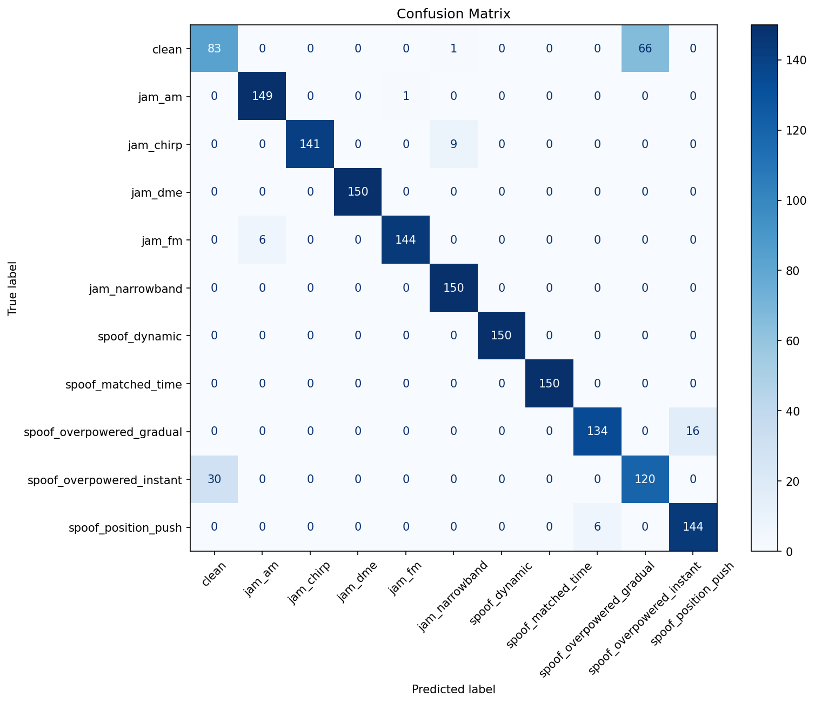
Figura 4.1: Matricea de confuzie pentru ResNet18

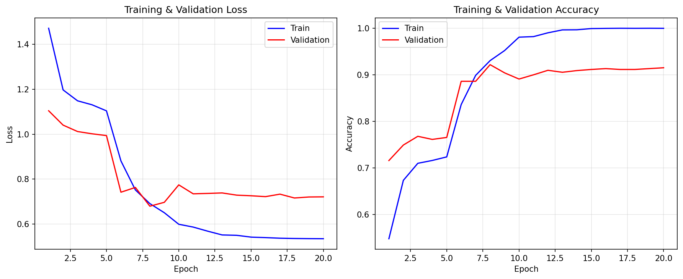
Figura 4.2: Procesul de antrenare al rețelei ResNet18

Următoarea rețea neurala testata a fost MobileNetV2, o rețea explicit conceputa pentru performante ridicate si parametrii mai putini, care sa poată fi folosita pe sisteme integrate, având aproximativ 3,4 milioane de parametrii. Atât rezultatele obținute, cat si timpul de antrenare este comparabil cu ResNet18, dar având aproximativ 20% din dimensiunea acesteia.
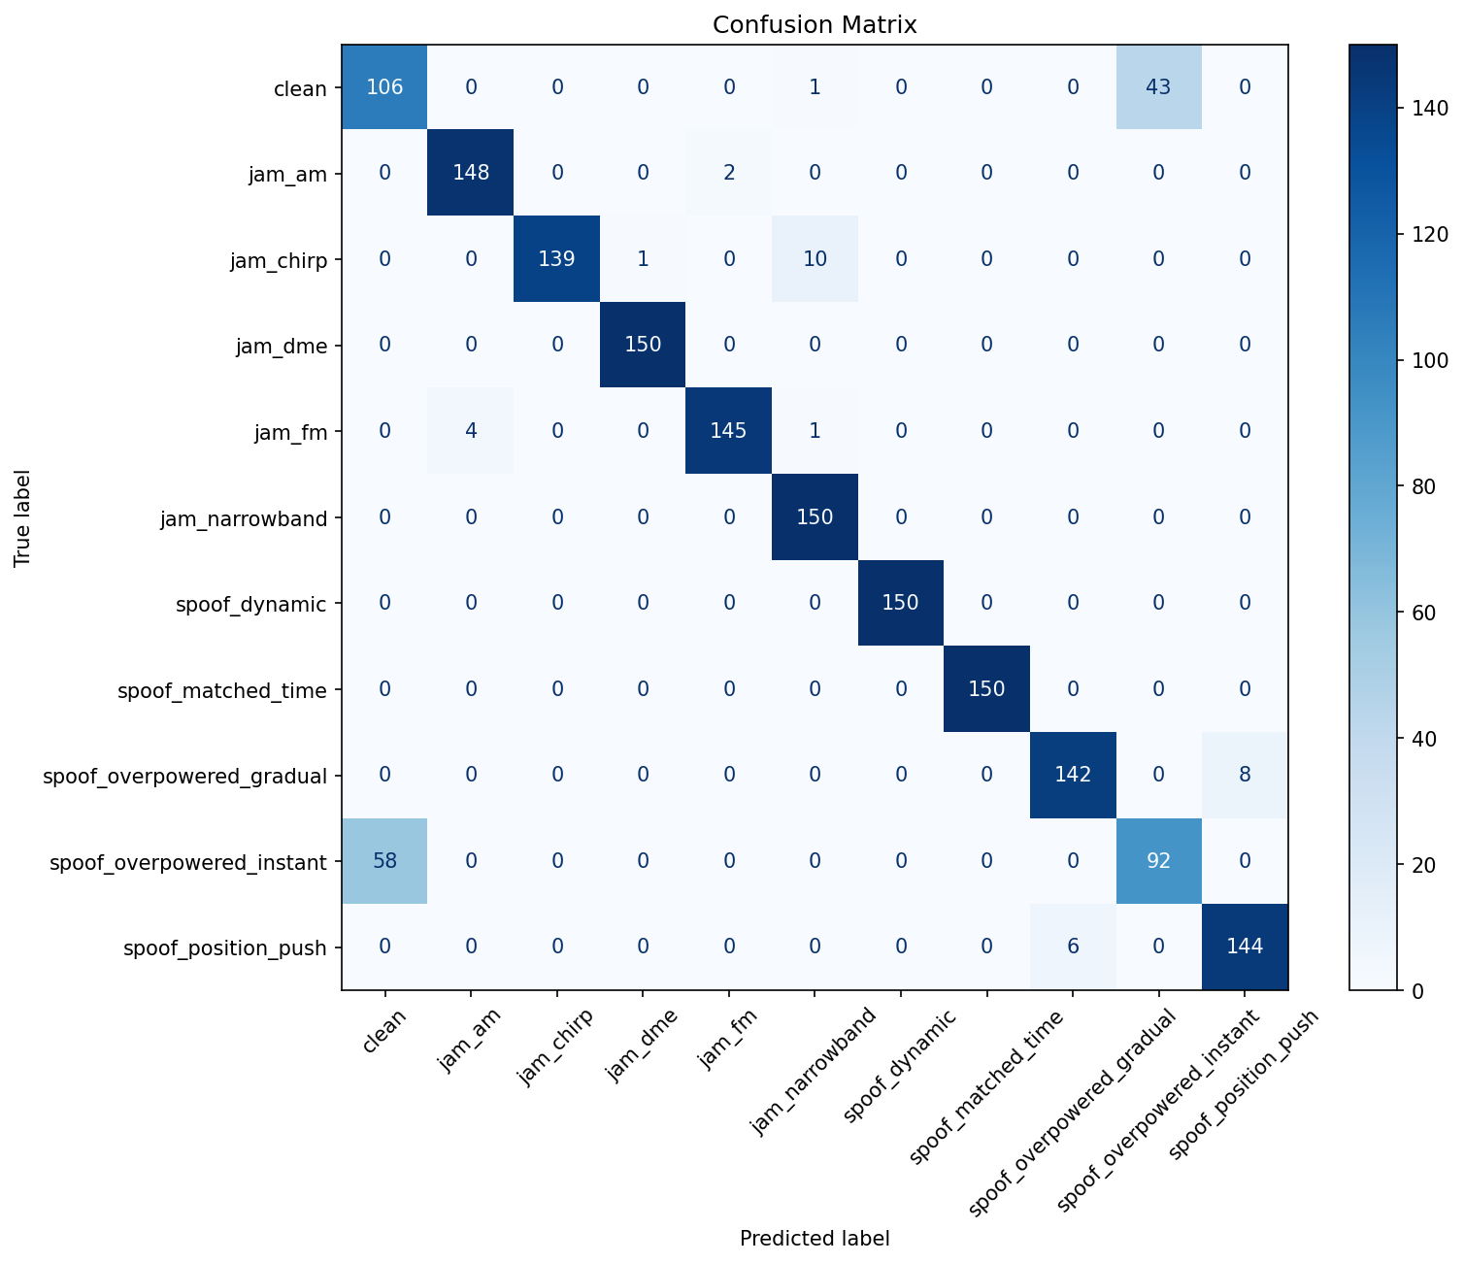
Figura 4.3: Matricea de confuzie pentru MobileNetV2

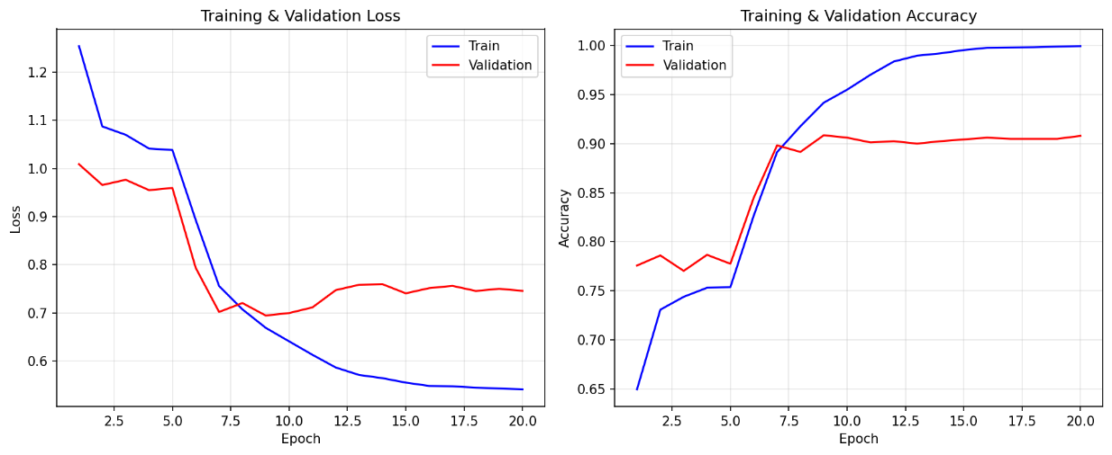
Figura 4.4: Procesul de antrenare al retelei MobileNetV2

Conform experimentului, arhitectura EfficientNetB0 a avut cele mai bune rezultate, care a necesitat un proces de antrenare mai lung decât al celorlalte doua rețele analizate, dar având dimensiunea situata intre ele.

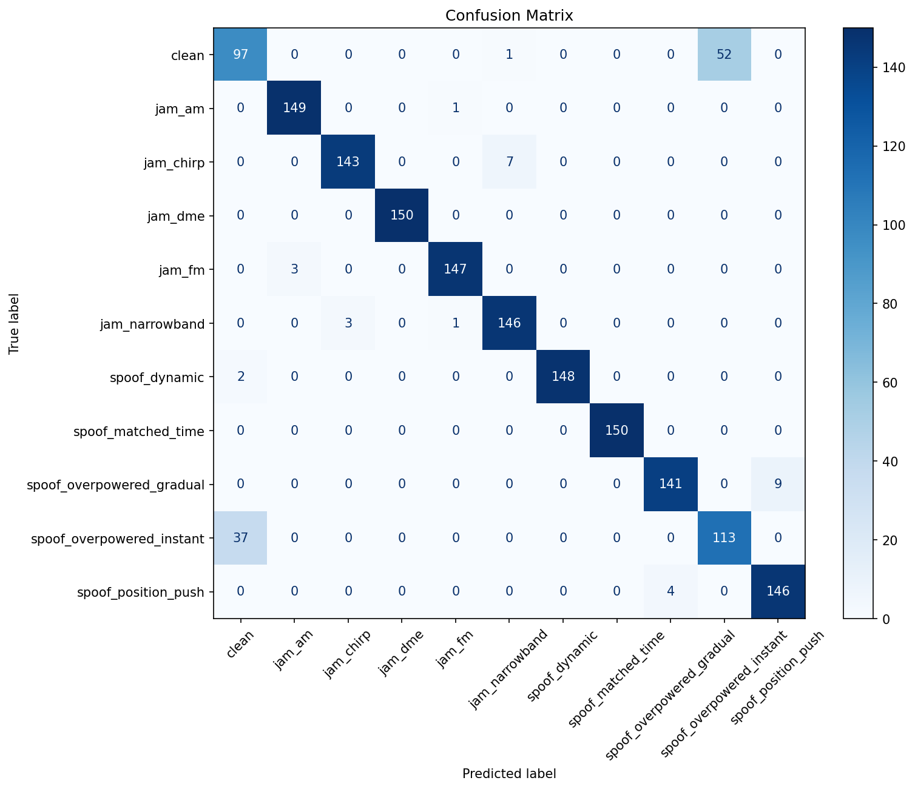
Figura 4.5: Matricea de confuzie pentru EfficientNetB0

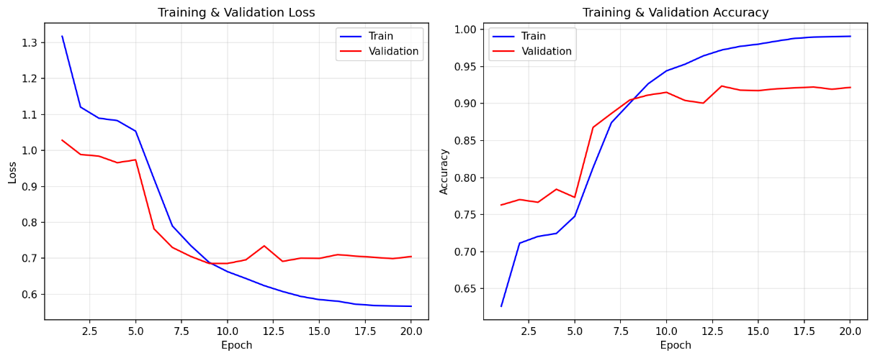
Figura 4.6: Procesul de antrenare al retelei EfficientNetB0

Odată văzute rezultatele obținute cu cele 3 rețele antrenate, a fost testata rețeaua convoluțională propusa cu dimensiuni mai mici. Dimensiunea foarte mica (de mai puțin de 150 de mii de parametrii, cu un ordin de magnitudine mai mic decât MobileNetV2 sau EfficientNetB0) este principalul avantaj, deși procesul de antrenare a fost cel mai lung ca durata, iar acuratețea este cu 1-2% mai mica decât al rețelelor pre-antrenate.

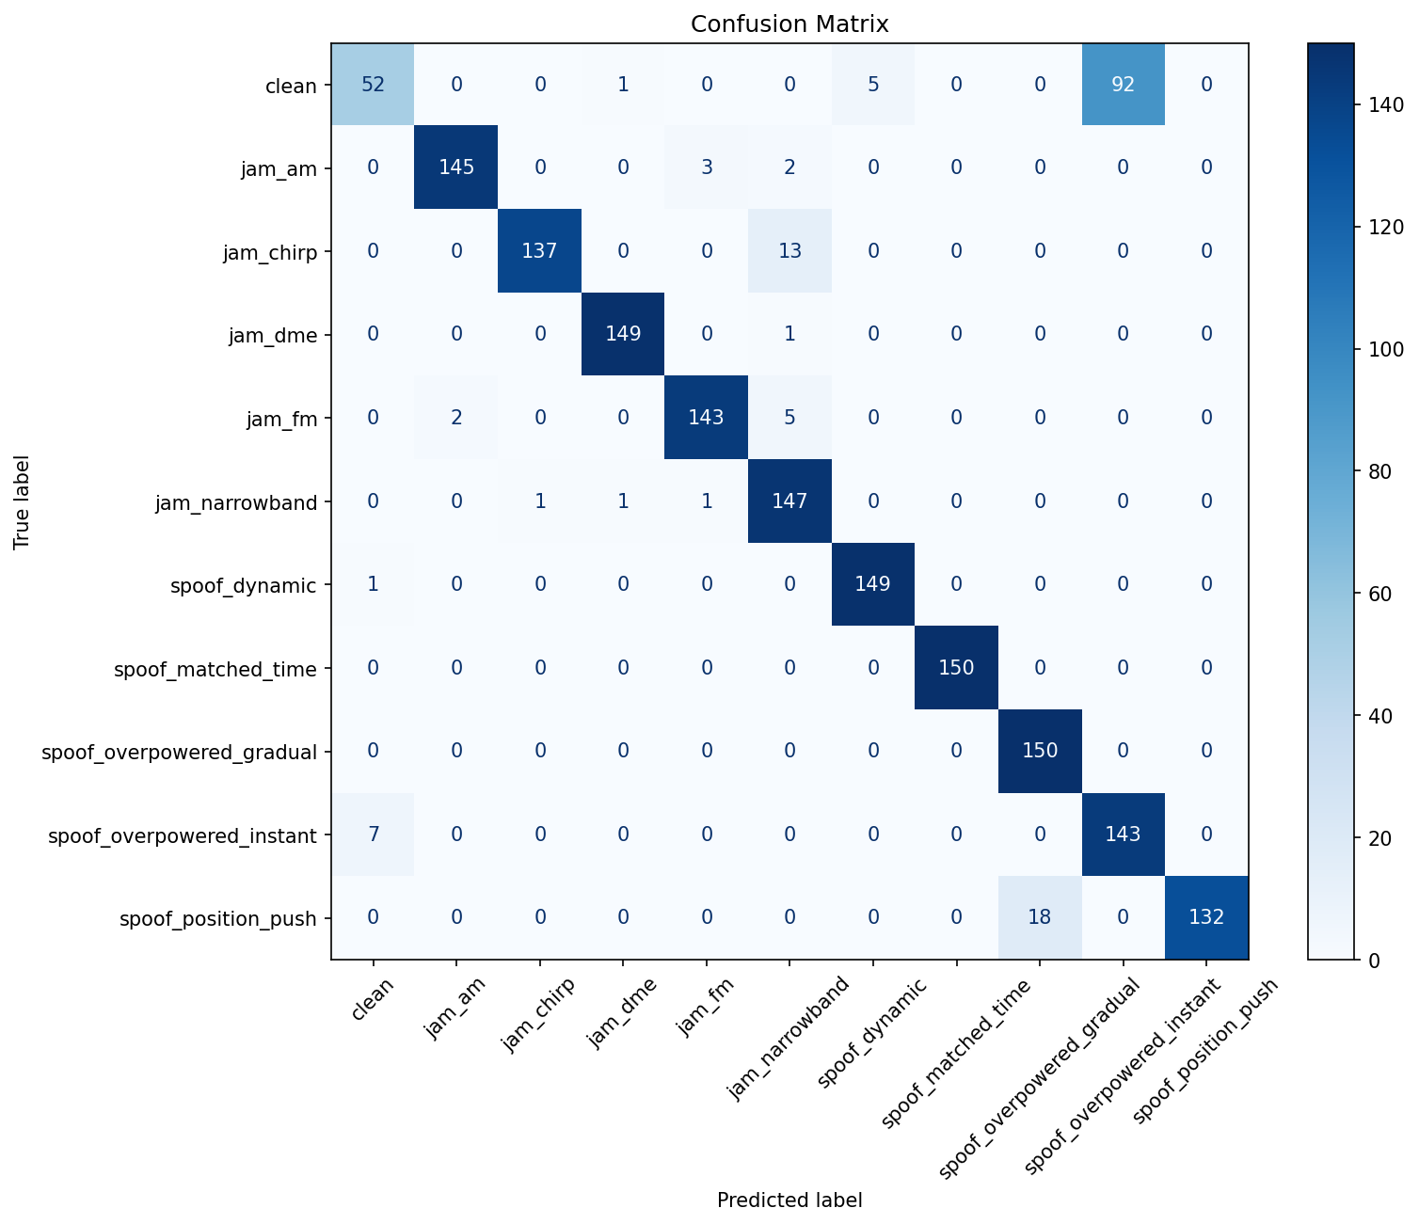
Figura 4.7: Matricea de confuzie pentru rețeaua convoluțională propusa

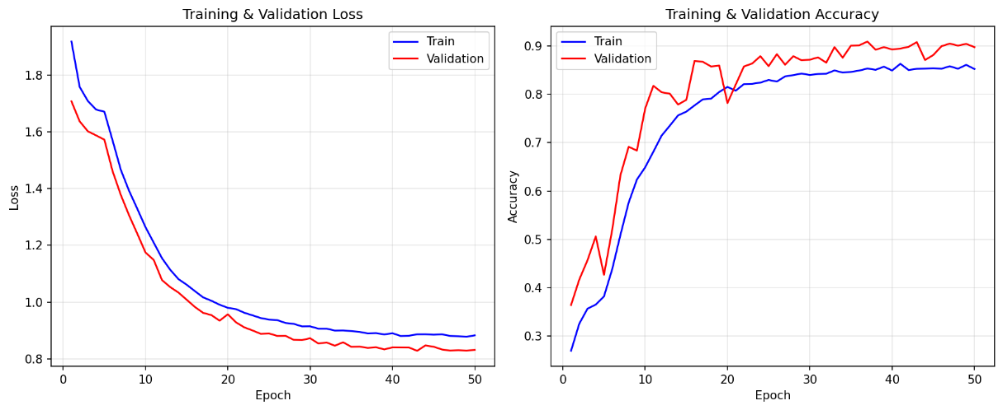
Figura 4.8: Procesul de antrenare al rețelei convoluționale propuse

A doua fază a constant în adăugarea in paralel a rețelei de extracție a trăsăturilor spectrale pentru fiecare dintre cele patru arhitecturi înainte de a fi comparate pentru a îmbunătății recunoașterea semnalelor false. Modulul de extracție al trăsăturilor a presupus dezvoltarea suplimentară a codului, iar rezultatele obținute arata faptul ca rețeaua convoluțională propusa a fost cea care a câștigat cel mai mult din aceasta îmbunătățire (3,27 de procente, de la 90,73% la 94,00%), față de 1,82% pentru ResNet18, 0,85% pentru MobileNetV2 și 0,30% pentru EfficientNet-B0. Se poate concluziona că beneficiul adus de extragerea de trăsături scade cu cât rețeaua este mai capabilă fără ajutor extern.

Model (cu fuziune de date) | Param. | Acuratețe testare | Epoca cea mai buna | Scor F1 – Falsificare instantanee | Scor F1 – semnal neafectat
ResNet18 | ~11.2e6 | 93.64% | 8 | 0.714 | 0.631
EfficientNetB0 | ~4e6 | 93.03% | 17 | 0.718 | 0.669
MobileNetV2 | ~3.4e6 | 92.73% | 9 | 0.646 | 0.687
CNN | ~135e3 | 94.00% | 34 | 0.785 | 0.615
Tabel 4.2: Rezultate faza 2

Un model de eroare persistent în ambele faze de antrenare îl reprezintă confuzia dintre clasa clean (semnal neafectat) și clasa spoof_overpowered_instant (falsificare instantanee cu supraputere). Aceasta se explică prin faptul ca în falsificarea instantanee, receptorul capturează brusc semnale false cu putere considerabil mai mare decât semnalul legitim, fără nicio tranziție gradată. Din perspectiva spectrogramei, un astfel de segment poate fi vizual similar cu un semnal curat de putere ridicată, mai ales atunci când puterea falsificatorului este apropiată de nivelul semnalului legitim simulat.

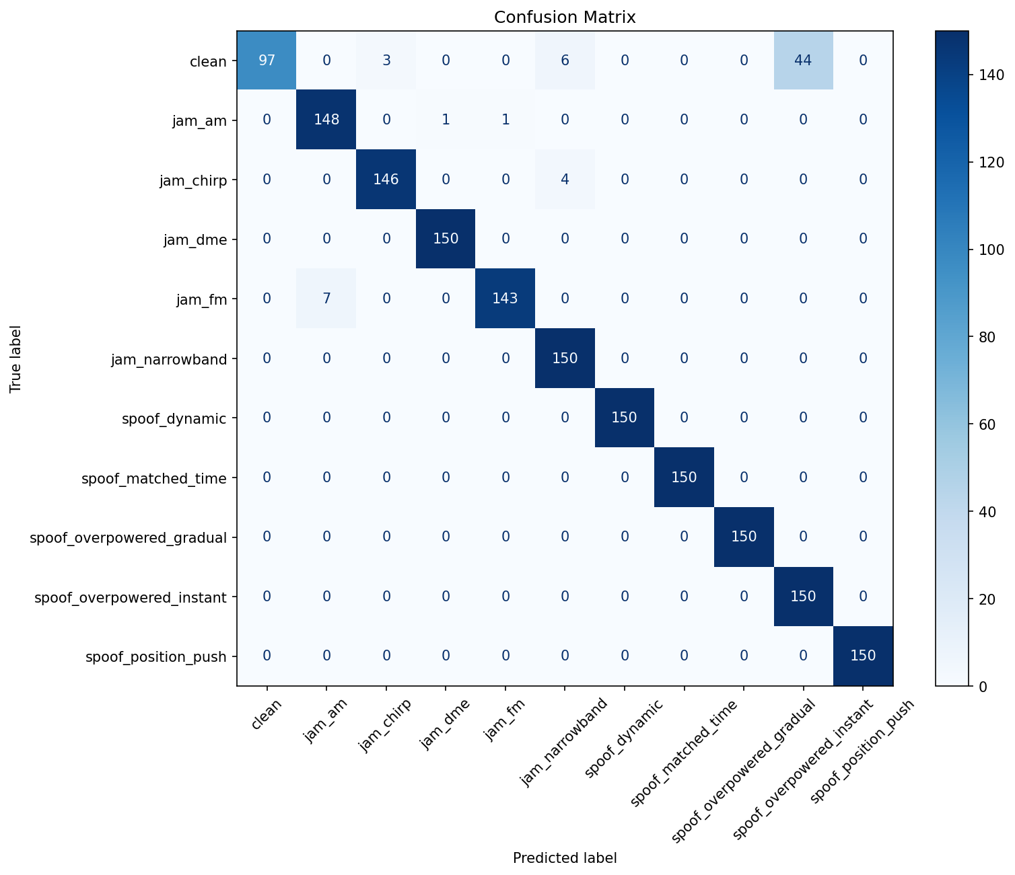
Figura 4.9: Matricea de confuzie pentru rețeaua convoluțională cu extragere de trăsături

Adăugarea modulului de extracție al trăsăturilor statistice a ameliorat semnificativ această confuzie, în special pentru rețeaua propusă, la care scorul F1 pentru clasa spoof_overpowered_instant a crescut de la 0,743 la 0,785. Aceasta se datorează capacității raportului vârfului funcției de ambiguitate încrucișată de a distinge între un semnal GNSS curat și un semnal falsificat care nu se aliniază perfect cu codul PRN al satelitului urmărit.
Din perspectivă operațională, o alarmă falsă, adică clasificarea unui semnal curat drept falsificat, este preferabilă față de o detecție ratată, adică clasificarea unui semnal falsificat drept curat. În sisteme critice de siguranță, consecințele utilizării unei poziții false fără alertare sunt semnificativ mai grave decât perturbarea temporară a navigației din cauza unei alerte false. Prin urmare, modelul convoluțional propus cu modulul de extragere de trăsături, care obține o rată de reamintire (recall) de 100% pentru eșantioane etichetate spoof_overpowered_instant cu costul unei rate de reamintire de aproximativ 44,7% pentru clasa de semnal neafectat, este considerat acceptabil din punct de vedere operațional în contextul aplicației.

  - Faza de testare „cross-dataset”

Pentru a putea obține o validare a sistemului mai aproape de realitate, seturile TEXBAT [sol10] si GATEMAN [sol11] au fost folosite pentru a testa capacitățile rețelei neurale propuse. Pentru a putea avea același format al datelor de intrare, cele doua seturi de date pentru validare au fost re-eșantionate la frecventa de 5 MHz, iar in cazul setului TEXBAT, semnalele au fost amplificate pentru a avea aceeași putere ca in setul OAKBAT folosit in prima faza.

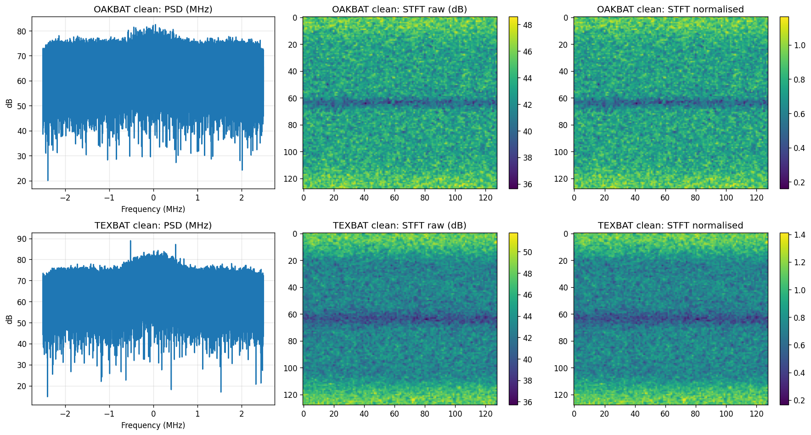
Figura 4.10: Diferențe dintre semnalele din TEXBAT si OAKBAT

Surse:
[rez1] https://www.osti.gov/servlets/purl/1836467, accesat 15.04.2026
[rez2] https://doi.ccs.ornl.gov/dataset/d21dfe58-3af9-5ed8-9c97-693c12045aee, accesat 15.04.2026
[rez3] C. J. Swinney and J. C. Woods, "GNSS Jamming Classification via CNN, Transfer Learning & the Novel Concatenation of Signal Representations," 2021 International Conference on Cyber Situational Awareness, Data Analytics and Assessment (CyberSA), Dublin, Ireland, 2021, pp. 1-9, doi: 10.1109/CyberSA52016.2021.9478250.
[rez4] https://zenodo.org/records/4629685, accesat 15.04.2026

- CONCLUZII

Codul sursa este de găsit la adresa: https://github.com/somecomfyguy/Dissertation-Project/tree/second_stage_may

BIBLIOGRAFIE (de rescris si formatat)

